UNIVERSITÉ DU LAC TANGANYIKA
Faculté d’Informatique - Département de Génie Logiciel


Conception d’un Système de Gestion
des Stocks d'Engrais (Distribution) : Cas de la Société FOMI
au Burundi

Mémoire de Fin d'Études en Génie Logiciel

Présenté par :
Ishimwe Antosper Davy
Itangiteka Dickson Polland

Sous la direction de :
Prof. Mme Providence

Année Académique 2025-2026
DÉDICACE

Nous dédions ce travail à nos chers parents, pour leur soutien indéfectible tout au long de notre parcours académique, ainsi qu'à toutes nos familles et à nos amis qui nous ont encouragé dans cette aventure intellectuelle.

Nous le dédions également à tous les agriculteurs burundais qui, au prix d'efforts considérables, contribuent quotidiennement à la sécurité alimentaire de notre nation. Que ce modeste travail puisse, à son échelle, contribuer à améliorer les conditions de travail et de vie de ceux qui nourrissent notre pays.

REMERCIEMENTS

Nous tenons à exprimer notre profonde gratitude à Madame la directrice de notre mémoire pour sa disponibilité, ses conseils avisés et son accompagnement tout au long de la réalisation de ce travail. Sa rigueur et sa patience ont été des qualités essentielles qui ont permis l'aboutissement de ce projet.
Nos remerciements s'adressent également aux membres du corps enseignant du Département de Génie Logiciel de la Faculté d’informatique de l'Université du Lac Tanganyika pour la qualité de la formation reçue au cours de ces années d'études. Les connaissances acquises en programmation, en bases de données, en génie logiciel et en architecture logicielle ont constitué le socle sur lequel repose ce travail.
Nous remercions le Directeur Commercial de FOMI — Fertilisants Organo-Minéraux Industries pour son accueil chaleureux, sa collaboration qui nous a été essentielle à la réalisation de ce projet. Les échanges avec le Directeur ont permis de comprendre en profondeur les réalités opérationnelles qui motivent ce projet.
Nous remercions également les membres du jury qui accepteront d'évaluer ce travail pour leurs remarques constructives qui contribueront à son amélioration.
Enfin, Nous remercions nos familles et nos amis pour leur soutien moral et leur patience tout au long de ces années d'études. Leur présence bienveillante a été une source d'inspiration et de motivation constante.

RÉSUMÉ

Le Burundi, pays d'Afrique de l'Est à vocation essentiellement agricole, fait face à des défis majeurs en matière de gestion des intrants agricoles, notamment les engrais. La société FOMI — Fertilisants Organo-Minéraux Industries, premier producteur d'engrais organo-minéraux au Burundi, joue un rôle central dans la chaîne d'approvisionnement via le Programme National de Subvention des Engrais (PNSEB). Cependant, le manque de digitalisation de ce système d’approvisionnement engendre des ruptures de stock chroniques, des pertes d'informations, des risques de fraude et des retards dans la distribution aux agriculteurs.
Ce mémoire présente la conception et la réalisation d'un Système dédiée à la gestion centralisée des stocks d'engrais de la société FOMI. L'application, développée en Java 21 avec le framework Spring Boot 3.3.5 et la base de données PostgreSQL 16, implémente un système complet couvrant l'authentification par JWT avec contrôle d'accès basé sur les rôles, la gestion FIFO des lots par date, un système d'alertes automatiques de rupture et de stock bas, un workflow de validation des tickets de distribution, ainsi qu'un audit trail complet de toutes les opérations.
Le projet compte 218 tests automatisés (215 tests d'intégration et 3 tests unitaires), tous validés. La solution répond aux 26 besoins fonctionnels identifiés et intègre des mécanismes de sécurité avancés ainsi que des notifications email aux agriculteurs. Ce travail constitue une contribution significative à la modernisation de la gestion des stocks agricoles au Burundi et ouvre des perspectives d'évolution vers une plateforme numérique complète intégrant les clients web et mobile déjà développés, les notifications SMS et les paiements mobiles.

TABLE DES MATIÈRES

Table des matières — mettre à jour les champs (Ctrl+A puis F9)

INTRODUCTION GÉNÉRALE

1. Contexte et justification
Le Burundi, petite nation enclavée de la région des Grands Lacs en Afrique de l'Est, présente un profil économique et démographique singulier. Malgré des ressources naturelles limitées et une superficie modeste, le pays tire l'essentiel de son revenu national de l'agriculture, secteur qui emploie la grande majorité de sa population active. Comprendre le contexte dans lequel évolue la société FOMI est essentiel pour appréhender les enjeux de la gestion des stocks d'engrais au Burundi. Ce chapitre pose le cadre géographique, économique et agronomique qui justifie la pertinence et l'urgence d'un système d'information pour la gestion des intrants agricoles.

1.1 Le contexte géographique et économique du Burundi
La faiblesse des rendements s'explique par plusieurs facteurs convergents qui se renforcent mutuellement. L'érosion des sols, aggravée par la culture sur pente et les pluies torrentielles de la saison humide, emporte chaque année des milliers de tonnes de terre arable. Le manque d'intrants agricoles de qualité — semences améliorées, engrais, produits phytosanitaires — prive les cultures des nutriments essentiels à leur croissance. L'absence quasi-totale de mécanisation agricole limite la superficie cultivable par ménage et réduit l'efficacité des travaux champêtres. Enfin, les pratiques culturales traditionnelles, bien qu'adaptées au contexte local, ne permettent pas d'optimiser les rendements sans apport extérieur d'intrants.
Dans ce contexte, l'accès à des engrais de qualité à prix abordable revêt une importance capitale pour améliorer la productivité agricole et, par conséquent, la sécurité alimentaire du pays. Les études agronomiques montrent qu'un apport correct en engrais peut multiplier les rendements par deux à trois dans les sols, transformation qui pourrait à elle seule éliminer les déficits alimentaires chroniques du pays.

1.2 La fertilité des sols et l’usage des engrais
La fertilité des sols constitue l'un des défis les plus pressants de l'agriculture burundaise. Les sols du Burundi sont majoritairement acides. Cette acidité est particulièrement problématique car elle réduit les éléments nutritifs pourtant essentiel au développement racinaire et à la formation des graines.
L'utilisation d'engrais chimiques au Burundi reste très en deçà des besoins réels. La consommation totale oscillait historiquement entre 15 000 et 25 000 tonnes par an, soit une consommation par hectare de l'ordre de 39,79 kg/ha en 2022. Cette consommation est très inférieure à la recommandation technique de 100 à 200 kg/ha selon les cultures et les types de sol. Pour comparaison, le Kenya consomme environ 40 kg/ha, la Tanzanie 15 kg/ha, et les pays d'Europe de l'Ouest entre 150 et 300 kg/ha. Le Burundi se situe donc dans une zone de sous-fertilisation chronique qui compromet directement la productivité agricole.
L'acidité des sols aggrave considérablement le problème de la fertilisation. Sans apport correcteur de chaux ou d'amendements calcaires, l'efficacité des engrais minéraux est réduite de 30 à 50 %. Les sols acides fixent le phosphore sous des formes insolubles (aluminium-phosphate, fer-phosphate), rendant cet élément nutritif inaccessible aux racines des plantes. De plus, les sols fortement acides (pH < 5,0) libèrent de l'aluminium et du manganese en quantités toxiques pour les racines, entravant leur développement et réduisant leur capacité d'absorption des nutriments. Cette situation appelle des solutions intégrées combinant amendements et fertilisants, ce qui justifie le positionnement stratégique des engrais organo-minéraux produits par FOMI, qui contiennent naturellement des amendements calciques.

Source : - https://donnees.banquemondiale.org/indicateur/AG.CON.FERT.ZS
- https://donnees.banquemondiale.org/indicateur/AG.CON.FERT.ZS?locations=TZ
- https://api.hub.ifdc.org/server/api/core/bitstreams/5699adde-7f8b-4435-95f4-f2da2a5424eb/content
- https://faolex.fao.org/docs/pdf/Bur190783.pdf

1.3 Le Programme National de Subvention des Engrais (PNSEB)
Face à la crise de la fertilité des sols et à l'insécurité alimentaire croissante, le gouvernement burundais a mis en place le Programme National de Subvention des Engrais au Burundi (PNSEB). Ce programme, coordonné par le Ministère de l'Agriculture et de l'Élevage, vise à rendre les engrais accessibles aux petits agriculteurs à travers un mécanisme de subvention publique. Le PNSEB constitue l'un des plus grands programmes d'appui agricole en Afrique de l'Est en termes de nombre de bénéficiaires par rapport à la taille du pays.
Le Fonds Commun pour les Fertilisants et Amendements (FCFA), créé par le décret n° 100-119 du 6 mai 2013, constitue l'outil financier du programme. Le FCFA est alimenté par le budget de l'État, les contributions des partenaires internationaux (Banque Mondiale, FAO, Union Européenne) et les versements des agriculteurs eux-mêmes. Le mécanisme de subvention permet de réduire le prix de vente des engrais d'environ 40 % à 50 % par rapport au prix de revient, rendant ainsi ces intrants accessibles même aux plus petits producteurs dont le revenu annuel ne dépasse pas 100 à 200 USD.
Cette subvention considérable a permis d'étendre le programme à un nombre croissant de bénéficiaires : en 2019, 865 666 agriculteurs étaient inscrits dans le système, soit environ 48 % des ménages agricoles du pays. L'inscription se fait au niveau des collines, où les autorités locales recensent les agriculteurs éligibles en fonction de la superficie cultivable et de la situation socio-économique du ménage. Chaque agriculteur inscrit reçoit un identifiant unique qui lui permet de bénéficier des engrais subventionnés selon un quota calculé en fonction de la superficie de ses terres.
Le mécanisme de distribution repose sur un circuit hiérarchisé acheminant les produits depuis l'usine FOMI de Maramvya jusqu'aux agriculteurs bénéficiaires. Les engrais, d'abord stockés à l'usine, sont acheminés vers les dépôts provinciaux, puis vers les dépôts de zone, dernier niveau de stockage permanent maîtrisé par la FOMI. Les agriculteurs viennent ensuite retirer leurs engrais dans ces dépôts de zone sur présentation de leurs tickets. Ce circuit implique de multiples acteurs et institutions, chacun jouant un rôle spécifique dans la chaîne de distribution.
Source :
- https://faolex.fao.org/docs/pdf/Bur190783.pdf
- https://landportal.org/library/resources/lex-faoc143162/d%C3%A9cret-n%C2%B0100-119-du-6-mai-2013-portant-cr%C3%A9ation-du-fonds-commun
- https://fomi.bi/fr/2026/09/08/ou-va-largent-paye-par-les-agriculteurs-pour-lobtention-des-engrais-fomi/

Tableau 1 — Prix subventionnés des engrais FOMI
Produit | Cond. | Prix usine (FBu) | Prix agri. (FBu) | Taux subv. | Prix marché noir
FOMI-IMBURA (NPK 9-22-4) | 25 kg | 86 408 | ~31 000 | 64 % | 250 000-350 000
FOMI-BAGARA (NK 11-0-22) | 25 kg | 77 473 | ~28 000 | 64 % | 200 000-300 000
FOMI-TOTAHAZA (NK 21-0-8) | 25 kg | 91 965 | ~33 000 | 64 % | 180 000-250 000
Chaux agricole | 50 kg | ~40 000 | ~5 000 | 87 % | 80 000-120 000

Le système de paiement implique souvent des institutions de microfinance et établissements partenaires, notamment la Régie Nationale des Postes (la Poste du Burundi) et la FENACOBU, qui collectent les fonds auprès des agriculteurs et les transmettent à la structure de gestion du programme. Un paiement d'avance (acompte) de 50 % du prix subventionné est requis lors de l'inscription avant la mise à disposition des engrais, créant ainsi une avance de trésorerie pour l'approvisionnement en intrants. Le solde de 50 % est versé par le producteur lors du retrait effectif des engrais au dépôt de zone.
Le PNSEB a permis d'augmenter significativement la consommation d'engrais au Burundi et d'améliorer les rendements dans les zones couvertes par le programme. Les évaluations conjointes de la FAO et de l'IFDC montrent une amélioration moyenne de 25 à 40 % des rendements agricoles dans les zones bien desservies. Cependant, des défis majeurs persistent, notamment en ce qui concerne la régularité de l'approvisionnement (souvent perturbée par la rareté des devises étrangères pour l'achat des matières premières), la traçabilité des distributions au niveau collinaire, l'identification précise des bénéficiaires réels, ainsi que la lutte contre la fraude et le détournement illégal des intrants subventionnés vers le marché noir.
Source :
- https://burundi-eco.com/reutilisation-des-engrais-chimiques-lefficacite-des-engrais-fomi-remise-en-cause-encore-une-fois/
- https://aidstream.s3.us-west-2.amazonaws.com/documents/Rapport-annuel-2018--20190616050648.pdfhttps://fomi.bi/fr/2026/09/08/ou-va-largent-paye-par-les-agriculteurs-pour-lobtention-des-engrais-fomi/

1.4 La réforme administrative de 2023
Bien que votée par le législateur à travers la loi organique n'1/05 du 16 mars 2023, c'est en juillet 2025 que le Burundi a concrétisé la plus importante réforme de son organisation administrative depuis son indépendance en 1962. Le nombre de provinces a été drastiquement réduit de 18 à 5, et celui des communes est passé de 119 à 42. Les cinq nouvelles super-provinces institutionnelles sont désormais Buhumuza, Bujumbura, Burunga, Butanyerera et Gitega. Cette réorganisation, motivée par des impératifs de rationalisation budgétaire, de décentralisation et d'optimisation des services publics, a eu des répercussions directes et immédiates sur la chaîne nationale de distribution des intrants agricoles subventionnés.
La reconfiguration territoriale a entraîné la redistribution des zones de compétence, la restructuration des dépôts provinciaux (historiquement calqués sur les anciens Bureaux Provinciaux BPEAE) et la réorganisation complète des circuits logistiques. Les anciennes limites administratives ne correspondant plus aux nouvelles circonscriptions, il a été nécessaire de revoir l'ensemble du maillage territorial de distribution, incluant la réaffectation des stocks physiques, le redéploiement des équipes d'encadrement sur les collines et la mise à jour des bases de données d'acheminement. Cette phase de transition a généré des perturbations systémiques temporaires notables dans l'approvisionnement des ménages ruraux, matérialisées par des goulots d'étranglement logistiques et des retards de livraison dans plusieurs communes.
Cette réforme historique met en évidence la nécessité cruciale d'un système de gestion informatisé et dynamique, capable de s'adapter instantanément aux mutations des structures de l'État. Un système rigide, dont l'arbre géographique serait figé dans son code source, s'avérerait incapable de s'ajuster aux nouvelles réalités géopolitiques sans une refonte logicielle lourde, manuelle et coûteuse. Cette considération a directement guidé les choix d'architecture de l'API de gestion des stocks développée dans ce travail, notamment en ce qui concerne la modélisation polymorphe de la hiérarchie géographique. Grâce à des niveaux de dépôts configurables et des relations inter-dépôts hautement flexibles, le système conçu permet l'ajout, la modification et la suppression de paliers géographiques à la volée, sans aucune modification du code applicatif.

2. Problématique

2.1 Problèmes identifiés et impacts
L’analyse du fonctionnement actuel du système de gestion des stocks de FOMI a permis d’identifier onze problèmes majeurs, regroupés en quatre catégories : gestion des stocks, distribution, suivi et transparence, et gouvernance. Ces problèmes ont été recensés à travers les entretiens avec les responsables de FOMI, l’observation directe sur le terrain et l’analyse des documents de suivi existants (registres papier, tableurs Excel).
ID | Catégorie | Problème | Impact
P1 | Gestion stocks | Absence de suivi en temps réel des stocks | Ruptures inattendues, réactions tardives
P2 | Gestion stocks | Mauvaise estimation des besoins | Sous/sur-approvisionnement, gaspillage
P3 | Distribution | Difficulté à identifier agriculteurs non servis | Inéquité dans la distribution
P4 | Suivi | Absence d'historique centralisé des mouvements | Impossibilité d'audit
P5 | Gouvernance | Risque de fraude et détournement | Pertes financières, perte confiance
P6 | Suivi | Manque de statistiques fiables | Décisions non éclairées
P7 | Distribution | Retards chroniques dans la distribution | Pertes de récoltes, , baisse des rendements
P8 | Gestion stocks | Difficulté à localiser les stocks physiques disponibles | Flux logistiques et acheminements inefficaces
P9 | Gouvernance | Absence de lien entre le ticket (bon) et le lot physique | Impossibilité de traçabilité
P10 | Gestion stocks | Absence d'alerte préventive de rupture par zone | Gestion logistique purement réactive
P11 | Transparence |  | Déplacements inutiles, opacité du système
  Incapacité des agriculteurs à consulter l'état de la commande

Le problème P1, l'absence de suivi en temps réel des stocks, est sans doute le plus critique car il est à l'origine de la plupart des autres dysfonctionnements. Sans visibilité immédiate sur les niveaux de stock par magasin zonal et par type d'engrais, les instances décisionnelles sont contraintes d'arbitrer sur la base de données obsolètes ou incomplètes. Les registres manuels et les fichiers Excel décentralisés utilisés actuellement s'avèrent structurellement incapables de consolider une image actualisée des flux à l'échelle du pays.
Le problème P5, le risque de fraude et de détournement vers le marché noir, est le corollaire direct de ce déficit de traçabilité algorithmique (P4, P9). En l'absence d'un enregistrement numérique strict de chaque mouvement de stock et d'une réconciliation automatique entre les tickets d'acompte et les numéros de lots physiques, il est techniquement impossible de détecter à temps les anomalies de distribution sur les collines ou de documenter les infractions devant les autorités de contrôle.
Enfin, le problème P11, l'incapacité des petits producteurs à vérifier l'état d'avancement de leur commande, s'avère particulièrement préjudiciable. Face à l'asymétrie d'information, les agriculteurs sont contraints d'effectuer de longs déplacements à pied vers les points de distribution collinaires temporaires pour s'enquérir de la disponibilité de leurs intrants, subissant régulièrement de lourdes pertes de temps lorsque les livraisons physiques ont pris du retard

2.2 Conséquences pour les parties prenantes
Ces dysfonctionnements affectent directement les trois catégories d’acteurs du dispositif. Pour les agriculteurs, les ruptures de stock et les retards de distribution compromettent les calendriers culturaux et réduisent les rendements. Pour FOMI, l’absence de traçabilité engendre des pertes d’exploitation, des vols de lots et des difficultés de planification. Pour l’État et le PNSEB, le manque de visibilité en temps réel affaiblit le pilotage de la subvention et la confiance des bénéficiaires.
En définitive, la conjugaison de ces problèmes montre que le dispositif actuel ne permet ni un pilotage fiable des stocks, ni une traçabilité effective des distributions. C’est ce constat qui justifie la conception d’un système d’information centralisé, sécurisé et auditable pour la gestion des stocks d’engrais de FOMI.

3. Objectifs

3.1 Objectif global
L’objectif global de ce travail est de concevoir et de réaliser un système d’information centralisé pour la gestion des stocks d’engrais de la société FOMI, afin de garantir la disponibilité des intrants, la traçabilité des mouvements et la transparence de la distribution aux agriculteurs bénéficiaires du PNSEB.

3.2 Objectifs spécifiques
De manière spécifique, ce travail vise à :
1. Créer un système centralisé pour la gestion des stocks d'engrais de la société FOMI, offrant une interface standardisée pour toutes les opérations de gestion de stock (réception FOMI, transfert, distribution, ajustement). Ce système doit être documenté, testé et sécurisé, prêt à être consommé par un client web ou mobile.
2. Implémenter un mécanisme de suivi en temps réel des niveaux de stock par dépôt, par type d'engrais et par lot, permettant de visualiser instantanément la situation des stocks à tous les niveaux de la hiérarchie géographique. Ce suivi doit inclure les stocks totaux par dépôt, les stocks détaillés par lot avec dates de péremption, et les tendances d'évolution.
3. Mettre en place un système d'alertes automatiques de rupture de stock, de stock bas, de péremption de lots et de retards de distribution, permettant une gestion anticipée et proactive des situations critiques. Les alertes doivent être classées par niveau de sévérité et déclencher des actions correctives automatiques lorsque c'est possible.
4. Implémenter un audit trail complet enregistrant chaque opération sur le système, avec identification de l'utilisateur, horodatage, action réalisée et détails des données modifiées. L'audit trail doit être consultable, filtrable et exportable pour les besoins de contrôle et d'investigation.

4. Hypothèses de recherche
Pour guider notre démarche, nous avons formulé les hypothèses suivantes :
— H1 : L’absence de suivi centralisé et en temps réel des stocks constitue la principale cause des ruptures et des retards de distribution.
— H2 : Un système fondé sur des rôles et sur une piste d’audit complète réduit significativement les risques de fraude et de détournement des intrants.
— H3 : Un algorithme FIFO associé à une gestion rigoureuse des lots améliore la rotation des stocks et limite les pertes par péremption.
— H4 : Un workflow de validation des tickets garantit le respect des quotas et des droits des agriculteurs bénéficiaires.
— H5 : Des alertes automatiques permettent une gestion proactive des ruptures, des stocks bas et des retards.
— H6 : Une architecture API REST découplée facilite l’intégration de clients web et mobiles ainsi que l’évolution du système.

5. Méthodologie de recherche
La méthodologie adoptée combine une approche qualitative et une démarche d’ingénierie logicielle. La collecte des données s’est appuyée sur des entretiens semi-directifs avec les responsables de FOMI, sur l’observation directe du circuit de distribution et sur l’analyse documentaire des registres, tableurs et tickets utilisés sur le terrain. La modélisation a été réalisée avec UML et le développement a suivi un cycle de vie incrémental : analyse des besoins, conception, implémentation, tests et déploiement. La méthodologie est détaillée au chapitre II.

6. Intérêt du sujet
Sur le plan scientifique, ce travail contribue à la réflexion sur la digitalisation de la chaîne d’approvisionnement en intrants agricoles dans les pays en développement, en proposant une architecture reproductible et documentée.
Sur le plan pratique, il dote FOMI d’un outil centralisé de suivi des stocks et des distributions, réduisant les ruptures, les pertes et les risques de fraude, et facilitant la prise de décision.
Sur le plan social, l’amélioration de la distribution des engrais contribue directement à la productivité agricole, à la sécurité alimentaire et au bien-être des ménages ruraux burundais.
Sur le plan personnel, ce stage nous a permis de mettre en pratique les connaissances acquises en programmation, bases de données, génie logiciel, architecture et sécurité informatique.

7. Délimitation du sujet
Délimitation spatiale : l’étude porte sur la société FOMI, son usine de Maramvya et son réseau de distribution (provinces, communes, zones et collines) au Burundi.
Délimitation temporelle : les travaux ont été menés durant l’année académique 2025-2026, sur la base des données de la campagne agricole en cours.
Délimitation thématique : le travail couvre la gestion des stocks, les mouvements inter-dépôts, les tickets de distribution, les alertes et l’audit. Les aspects comptables, la paie, les ressources humaines et l’intégration des paiements mobiles ne sont pas traités.

8. Articulations du travail
Outre l’introduction générale et la conclusion générale, ce rapport s’articule autour de trois chapitres. Le chapitre I présente le lieu de stage : historique, situation géographique, vision, missions, structure organisationnelle, déroulement du stage et étude de l’existant. Le chapitre II expose les concepts théoriques mobilisés et la méthodologie de l’étude. Le chapitre III présente les résultats : analyse des besoins, conception, implémentation, tests, déploiement et évaluation. Le rapport se termine par les critiques, suggestions et recommandations, puis la bibliographie et les annexes.

CHAPITRE I : PRÉSENTATION DU LIEU DE STAGE

I.1 Introduction
Le présent chapitre présente le cadre institutionnel de notre stage de fin d’études effectué au sein de la société FOMI — Fertilisants Organo-Minéraux Industries. Il retrace l’historique de l’entreprise, sa situation géographique, sa vision, ses missions et ses objectifs, sa structure organisationnelle, avant de décrire le déroulement du stage, les activités réalisées, l’étude de l’existant et la corrélation entre les activités du stage et les éléments constitutifs des unités d’enseignement suivies au cours de notre formation.

I.2 Historique de l’institution
FOMI — Fertilisants Organo-Minéraux Industries — a été fondée en février 2019 par M. Adrien Ntigacika, à travers le groupe ITRACOM Holdings. Il s'agit de la première et unique usine de production d'engrais organo-minéraux au Burundi, marquant ainsi une étape historique dans l'autonomie du pays en matière d'intrants agricoles. La création de FOMI répond à un besoin stratégique national : réduire la dépendance du Burundi aux importations d'engrais et promouvoir la production locale à partir de matières premières organiques combinées.ITRACOM Holdings
La création de FOMI a coïncidé avec une décision gouvernementale stratégique : l'interdiction de l'importation d'engrais chimiques purs en 2019. Cette mesure, destinée à promouvoir l'industrie nationale et à préserver les réserves de devises, a conféré à la société une position de quasi-monopole sur le marché des engrais minéraux au Burundi. Aujourd'hui, l'entreprise demeure le fournisseur exclusif du Programme National de Subvention des Engrais au Burundi (PNSEB), produisant la totalité des engrais distribués dans le cadre de ce programme de subvention publique.

I.3 Situation géographique
L'usine principale est située à Maramvya, dans la Commune de Mutimbuzi, au sein de la nouvelle province de Bujumbura. Ce choix de localisation, à proximité immédiate de l'Aéroport International Melchior Ndadaye, du lac Tanganyika et des axes de communication majeurs, facilite à la fois l'importation des intrants minéraux complémentaires et l'acheminement des produits finis vers l'intérieur du pays. La zone industrielle de Maramvya bénéficie d'une connexion routière directe, se situant à seulement 11 km du centre de la ville de Bujumbura via la route nationale 5 (RN5) et à environ 100 km de Gitega, la capitale politique.
L’implantation de l’usine à Maramvya s’explique par la proximité des axes de communication, du lac Tanganyika et de l’aéroport international Melchior Ndadaye. Cette localisation facilite à la fois l’importation des matières premières minérales complémentaires et l’acheminement des produits finis vers les dépôts provinciaux et zonaux du pays.

I.4 Vision, missions et objectifs de l’institution
FOMI a pour vision de devenir le leader de la production et de la distribution des engrais organo-minéraux dans la région des Grands Lacs, en garantissant aux agriculteurs burundais un accès permanent à des intrants de qualité, à un prix abordable et en quantité suffisante.
Ses missions consistent notamment à produire localement des engrais organo-minéraux, à sécuriser l’approvisionnement du PNSEB, à assurer la qualité et la traçabilité des produits, à réduire la dépendance du pays aux importations d’engrais et à contribuer à la sécurité alimentaire nationale.
Les objectifs poursuivis sont l’amélioration des rendements agricoles, la réduction des pertes, la professionnalisation du circuit de distribution, la digitalisation de la gestion des stocks et le renforcement de la transparence dans l’attribution des intrants subventionnés.
Le tableau ci-dessous présente les principaux produits commercialisés par FOMI.
Produit | Formule | Conditionnement | Usage principal
FOMI-IMBURA | NPK 9-22-4 | 25 kg | Céréales et cultures de base
FOMI-BAGARA | NK 11-0-22 | 25 kg | Tubercules et bananiers
FOMI-TOTAHAZA | NK 21-0-8 | 25 kg | Maraîchage et céréales
Chaux agricole | Amendement calcique | 50 kg | Correction de l’acidité des sols
Tableau I.1 — Produits FOMI

I.5 Structure organisationnelle
FOMI est organisée autour d’une direction générale qui coordonne plusieurs directions et services complémentaires. La direction commerciale joue un rôle central dans la planification des ventes, la gestion des commandes et la relation avec les bénéficiaires du PNSEB. La direction de production assure la fabrication des engrais, tandis que le service qualité contrôle la conformité des lots. Le service logistique et distribution organise l’acheminement des produits de l’usine vers les dépôts provinciaux, zonaux et collinaires. Les services financier, des ressources humaines et informatique apportent leur appui transversal.
Direction / Service | Rôle principal
Direction générale | Pilotage stratégique et représentation de l’entreprise
Direction commerciale | Ventes, commandes, relation avec le PNSEB et les bénéficiaires
Direction de production | Fabrication des engrais et gestion des matières premières
Service qualité | Contrôle de conformité des lots et des produits finis
Service logistique et distribution | Acheminement et gestion des dépôts
Service financier | Trésorerie, facturation et suivi des subventions
Service des ressources humaines | Gestion du personnel et formation
Service informatique | Systèmes d’information et sécurité
Tableau I.2 — Structure organisationnelle simplifiée

I.6 Déroulement du stage

I.6.1 Introduction
Notre stage s’est déroulé au sein de la Direction Commerciale de FOMI. Encadrés par le Directeur Commercial, nous avons participé à l’analyse du circuit de distribution, à la collecte des besoins des utilisateurs et à la conception d’un système informatisé de gestion des stocks d’engrais. Le stage a alterné des périodes d’observation sur le terrain et des phases de travail technique au bureau.

I.6.2 Activités réalisées
— Immersion dans l’entreprise et entretiens avec le Directeur Commercial et les agents de distribution ;
— Observation du circuit de distribution, de l’usine de Maramvya jusqu’aux dépôts de zone et aux collines desservies ;
— Analyse des documents existants : registres papier, tableurs Excel, tickets de distribution et rapports ;
— Rédaction du cahier des charges : besoins fonctionnels et non fonctionnels, règles métier et cas d’utilisation ;
— Modélisation UML : cas d’utilisation, classes, séquences, activités, machine à états et déploiement ;
— Développement de l’API REST avec Java 21 et Spring Boot 3.3.5 ;
— Conception du modèle de données PostgreSQL et des migrations Flyway ;
— Mise en place de la sécurité JWT, du contrôle d’accès par rôles et de la piste d’audit ;
— Écriture et exécution des tests d’intégration avec Testcontainers et JUnit 5 ;
— Développement de deux clients prototypes : une application web React et une application mobile Expo/React Native ;
— Documentation de l’API avec Swagger/OpenAPI et mise en place du pipeline d’intégration continue.

I.6.3 Étude de l’existant
L’étude de l’existant a consisté à décrire le fonctionnement actuel de la gestion des stocks et de la distribution, puis à en dégager les limites et à proposer une solution adaptée.

I.6.3.1 Description du système existant
Avant la mise en place du système proposé, la gestion des stocks et des distributions reposait essentiellement sur des registres papier et des tableurs Excel décentralisés. Les mouvements étaient enregistrés manuellement par les agents, puis consolidés au niveau central avec des délais importants.
Le circuit actuel de distribution des engrais
La distribution des engrais FOMI suit un circuit logistique et administratif hiérarchisé, depuis l'usine de Maramvya jusqu'aux agriculteurs bénéficiaires. Ce circuit, restructuré en conformité avec l'organisation territoriale du pays (province, commune, zone, colline), s'appuie sur deux niveaux de stockage fixes — le dépôt provincial et le dépôt de zone — complétés par la distribution finale aux agriculteurs dans les collines.
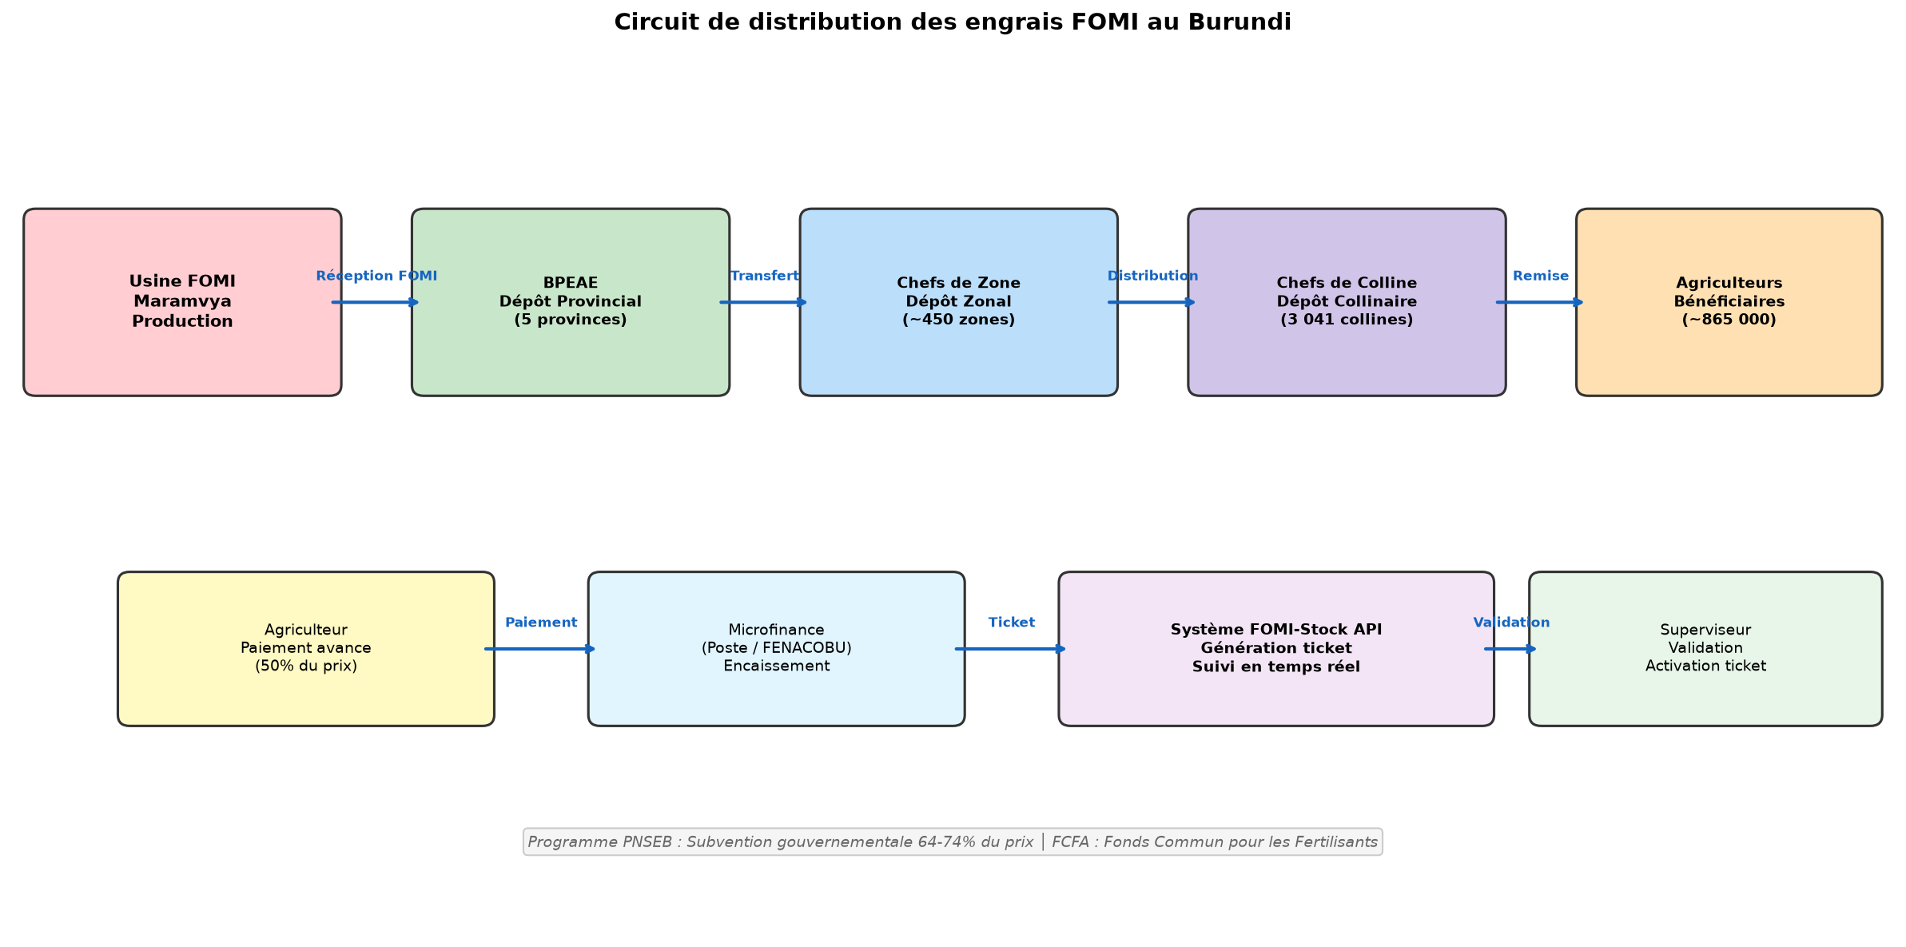
Figure I.1 — Circuit de distribution et d'acheminement des engrais FOMI
- Niveau 1 : L'usine FOMI de Maramvya (Stockage Central)
Point de production et de stockage de référence. Après fabrication, les intrants sont entreposés dans des magasins couverts d'une capacité totale de 15 000 tonnes, dans l'attente des ordres de transfert. C'est également le point de contrôle qualité où chaque lot est analysé avant d'être pris en charge par l'agent d'usine pour les expéditions massives.
- Niveau 2 : Les dépôts provinciaux — BPEAE (Stockage Régional)
Situés au niveau des structures des Bureaux Provinciaux de l'Environnement, de l'Agriculture et de l'Élevage (BPEAE). Ces hubs logistiques reçoivent les livraisons de l'usine par gros porteurs et assurent la répartition des stocks entre les différentes communes et zones de leur ressort. Leur capacité varie de 500 à 2 000 tonnes selon la densité démographique agricole de la province.
- Niveau 3 : Les dépôts de zone (Terminus logistique officiel de la FOMI)
C'est le dernier point de stockage fixe et permanent maîtrisé par l'usine. Chaque zone dispose d'un magasin d'entrepôt (d'une capacité de 100 à 500 tonnes) où les stocks sont acheminés et comptabilisés. Les agents de zone y valident la réception des volumes physiques et centralisent le suivi des stocks intermédiaires.
- Distribution finale : les collines (sans stockage permanent)
À ce stade, la logistique lourde s'arrête : la FOMI ne gère plus de dépôt de colline. Sous la coordination de l'administration locale et des comités collinaires, les engrais sont acheminés depuis le dépôt de zone vers les collines de destination. Faute d'infrastructures de stockage permanentes, des sites communautaires éphémères (hangars, églises, écoles) sont réquisitionnés uniquement le jour de la distribution pour décharger temporairement les volumes et servir immédiatement les producteurs. Le système FOMI-Stock modélise la colline comme le lieu de résidence des agriculteurs, et non comme un niveau de stockage.
- Le bénéficiaire final : L'agriculteur
L'exploitant se présente au point de service organisé dans sa colline muni de sa pièce d'identité et de son bon de commande numérique ou papier (ticket de distribution). Ce ticket nominatif, délivré après paiement, spécifie la nature de l'engrais organo-minéral, le quota exact autorisé calculé selon ses superficies, ainsi que la saison agricole concernée.
Le processus de distribution s'appuie sur une mécanique financière stricte. Les institutions financières partenaires, principalement la Régie Nationale des Postes (la Poste du Burundi) et la FENACOBU, interviennent comme intermédiaires pour collecter les fonds. Un acompte de 50 % du prix subventionné est exigé lors de l'inscription pour valider la commande, générant l'avance de trésorerie nécessaire à l'importation des matières premières minérales complémentaires en devises étrangères. Le solde restant de 50 % est versé par l'agriculteur juste avant le retrait effectif de ses intrants.
Les dysfonctionnements observés sur le terrain
Malgré ses réalisations, la société FOMI fait face à des défis logistiques et financiers majeurs qui entravent l'efficacité de la distribution. Ces anomalies, structurellement accentuées par l'absence d'un système d'information unifié et transparent pour la traçabilité des stocks, constituent le cœur de la problématique de ce travail de recherche.
- Ruptures de stock et décalages saisonniers : Bien que l'usine maintienne une production à grande échelle, la chaîne d'approvisionnement subit des interruptions chroniques liées aux tensions sur les devises étrangères requises pour l'achat des intrants minéraux. Face à une demande nationale consolidée par le gouvernement à plus de 164 216 tonnes d'engrais pour la campagne, les retards de livraison aux dépôts zonaux s'étendent parfois sur plusieurs semaines. Selon les stations de recherche de l'ISABU, ce décalage forcé entre la période optimale de semis et l'application effective des nutriments engendre une baisse directe des rendements agricoles de l'ordre de 15 à 25 %.
- Spéculation et opacité du marché noir : Les distorsions de prix créent de fortes incitations au détournement d'intrants. Alors que le prix subventionné par l'État d'un sac de FOMI-IMBURA (25 kg) est réglementé à 31 000 FBu, la rareté temporaire propulse les tarifs sur le marché informel entre 250 000 et 350 000 FBu pour les engrais azotés comme l'Urée. Ces fuites de stocks, matérialisées par des détournements nocturnes dans des zones rizicoles comme Gihanga ou des distributions fictives basées sur des listes collinaires gonflées, privent les petits exploitants de leurs droits d'accès.
- Gouvernance budgétaire et traçabilité des subventions : Les failles du système de suivi manuel se répercutent jusqu'aux finances publiques. Fin 2025, un différend financier majeur a éclaté, la FOMI réclamant plus de 74 milliards de FBu au Trésor public pour des livraisons exécutées au-delà des volumes initialement autorisés par les contrats de subvention. Ce conflit, qualifié d'indiscipline budgétaire par le Ministère des Finances, démontre l'incapacité des outils actuels à plafonner automatiquement les flux de sortie et à lier strictement les facturations aux quotas réels des bénéficiaires. Ces décalages entraînent également des retards de paiement des bénéficiaires.

Ces difficultés financières chroniques compromettent directement la capacité de la société FOMI à investir de manière autonome dans l'extension de ses infrastructures de production ou dans la modernisation de ses équipements de suivi.
- Irrégularités et opacité des distributions locales : Les investigations de terrain publiées par le média IWACU en février 2026 ont mis en lumière d'importants dysfonctionnements administratifs au niveau collinaire, incluant des signalements de favoritisme et des volumes distribués non documentés. La frustration des exploitants est exacerbée par le phénomène des arriérés de livraison : de nombreux ménages ruraux ayant versé leurs avances financières depuis plus de deux ans attendent toujours la réception physique de leurs intrants. À Cibitoke, des producteurs ont rapporté n'avoir perçu qu'une fraction infime (quelques centaines de kilogrammes) des tonnes de fertilisants initialement facturées et pourtant payées au tarif subventionné. Cette rupture locale pousse les exploitants lésés à s'approvisionner sur le marché parallèle informel, où le prix spéculatif moyen oscille entre 250 000 et 350 000 FBu selon la rareté saisonnière.
- Causalité systémique et justification du projet : L'ensemble de ces défis converge vers un constat structurel central : l'absence d'un système d'information centralisé, sécurisé et auditable constitue le facteur aggravant majeur de tous les dysfonctionnements observés tout au long de la chaîne d'approvisionnement. Sans visibilité en temps réel sur les niveaux de stock par magasin de zone, sans traçabilité algorithmique des mouvements inter-dépôts et sans mécanisme automatisé d'alerte de rupture de stock, il s'avère impossible pour les autorités de régulation de détecter les flux illicites, de prévenir les distributions fictives et d'optimiser l'acheminement des intrants. C'est précisément l'urgence de pallier ces failles de gouvernance logistique qui motive la conception et le déploiement de l'API de gestion des stocks formalisée dans ce mémoire.

Source :
- https://www.iwacu-burundi.org/engrais-fomi-des-irregularites-dans-la-distribution-persistent/
- https://burundi-eco.com/reutilisation-des-engrais-chimiques-lefficacite-des-engrais-fomi-remise-en-cause-encore-une-fois/

I.6.3.2 Critique de l’existant
La critique du système existant met en évidence plusieurs limites structurelles : absence de visibilité en temps réel, multiplication des supports, risques d’erreurs et de pertes d’information, difficulté d’audit et de contrôle des quotas. Les conséquences pour les parties prenantes sont détaillées ci-après.
Les anomalies documentées dans la section précédente se répercutent lourdement sur les trois acteurs pivots du système : les exploitants agricoles, la société FOMI et l'État burundais. Ces conséquences interconnectées alimentent un cercle vicieux qui fragilise l'ensemble de la chaîne de valeur nutritionnelle du pays. [1, 2]
- Pour les agriculteurs : Les impacts sont directs et affectent la sécurité alimentaire de subsistance. Les ruptures physiques dans les magasins de zone et les retards chroniques d'acheminement privent les sols d'intrants au moment critique des semis, écrasant les rendements finaux. Les producteurs ayant versé leurs acomptes financiers auprès de la Poste ou de la FENACOBU sans percevoir leurs sacs se retrouvent piégés dans une détresse financière. Pour sauver leur saison, beaucoup se tournent vers le marché noir informel où les prix spéculatifs s'avèrent prohibitifs. Cette opacité généralisée érode la confiance des ménages ruraux envers le dispositif d'encadrement public. [1, 2, 3]
- Pour la société FOMI : Les défaillances de traçabilité se traduisent par des pertes d'exploitation sèches adossées aux vols de lots et aux détournements de cargaisons. Les polémiques médiatiques récurrentes nuisent à l'image institutionnelle de l'entreprise, indispensable à ses ambitions d'exportation régionale. De plus, l'asymétrie de données consolidées sur les volumes réellement distribués au niveau collinaire empêche un calibrage fin des cycles industriels, provoquant des surstocks sur certaines gammes et des pénuries structurelles sur d'autres. Les tensions de trésorerie actuelles de l'usine découlent directement de ces frottements logistiques et des retards de recouvrement des subventions. [1, 2]
- Pour l'État burundais : Le manque de visibilité en temps réel neutralise l'efficacité socio-économique du PNSEB, un effort financier stratégique qui capte plusieurs centaines de milliards de FBu sur les budgets du Ministère de l'Agriculture. Les fraudes documentées altèrent la crédibilité du programme auprès des bailleurs de fonds internationaux qui soutiennent le développement rural burundais. Enfin, l'incapacité de l'appareil d'État à honorer équitablement la distribution d'engrais payés d'avance génère de vives frustrations populaires au sein du monde rural, transformant un enjeu logistique en un facteur de risques pour la paix sociale

Source :
- https://www.iwacu-burundi.org/engrais-fomi-des-irregularites-dans-la-distribution-persistent/
- https://burundi-eco.com/insuffisance-des-fertilisants-le-chef-de-letat-rassure-les-agriculteurs-mais/

I.6.3.3 Solution proposée
La solution proposée est un système d’information centralisé composé de trois briques complémentaires : une API REST sécurisée qui porte la logique métier et la persistance, une application web destinée aux administrateurs et superviseurs, et une application mobile destinée aux agents de terrain. L’API couvre la gestion des référentiels (engrais, géographie, dépôts, agriculteurs), les réceptions et transferts de stock, la distribution FIFO, les tickets et leur workflow de validation, les alertes automatiques, les statistiques et la piste d’audit.
Le système retenu repose sur une architecture en couches, une base de données PostgreSQL, des migrations versionnées avec Flyway, une authentification JWT et un contrôle d’accès basé sur les rôles (RBAC). Il intègre également une documentation Swagger et une suite de tests d’intégration.

I.6.4 Corrélation du stage avec les Éléments Constitutifs des Unités d’Enseignement
Le tableau ci-dessous met en relation les activités réalisées durant le stage avec les éléments constitutifs des unités d’enseignement (ECU) suivies au cours de notre formation.
Élément constitutif d’UE | Contenu mobilisé | Application dans le stage
Programmation orientée objet | Classes, objets, encapsulation, héritage, polymorphisme | Développement de l’API en Java
Bases de données | Modèle relationnel, normalisation, SQL, transactions | Modèle PostgreSQL, migrations Flyway
Génie logiciel | Cycle de vie, UML, analyse des besoins, tests | Cahier des charges, diagrammes, tests
Architecture logicielle | Architecture en couches, API REST, design patterns | Architecture trois tiers de l’API
Sécurité informatique | Authentification, autorisation, hachage, JWT | Sécurité de l’API et RBAC
Réseaux et systèmes distribués | Protocoles HTTP, services web, client-serveur | API REST et clients web/mobile
Méthodologie de recherche | Entretiens, observation, analyse documentaire | Collecte des besoins sur le terrain
Gestion de projet | Planification, suivi, gestion des versions | Organisation du travail et Git/GitHub
Tableau I.3 — Corrélation stage / ECU

CHAPITRE II : CONCEPTS THÉORIQUES ET MÉTHODOLOGIE DE L’ÉTUDE
Ce chapitre présente les concepts théoriques sur lesquels repose notre travail ainsi que la méthodologie adoptée pour mener l’étude. Les concepts couvrent la gestion des stocks, la traçabilité, l’architecture logicielle, la sécurité et les technologies utilisées. La méthodologie précise la démarche, les phases du projet, les outils et les modalités de validation.

II.1 Concepts théoriques

II.1.1 Gestion des stocks et méthode FIFO
La gestion des stocks consiste à suivre en permanence les quantités disponibles par produit, par dépôt et par lot, afin de garantir la disponibilité des intrants et d’éviter aussi bien les ruptures que les surstocks. La méthode FIFO (First-In, First-Out) consiste à consommer en priorité les lots les plus anciens. Dans le cas des engrais, dont la durée de conservation est limitée, ce principe doit être combiné à un contrôle de la date de péremption afin de distribuer d’abord les lots les plus proches de leur date limite. Le système retenu applique ce principe lors des sorties de stock et enregistre chaque décrément sous forme de mouvement traçable.

II.1.2 Traçabilité et piste d’audit
La traçabilité est la capacité à reconstituer, pour chaque lot et chaque ticket, l’ensemble des opérations effectuées, leur auteur et leur date. Elle repose sur une piste d’audit (audit trail) qui enregistre les actions critiques dans une table dédiée : création, validation, distribution, annulation et modification des référentiels. Une piste d’audit fiable est indispensable dans un dispositif subventionné, car elle permet de contrôler les quotas, de détecter les anomalies et de répondre aux demandes des autorités de tutelle.

II.1.3 Architecture logicielle en couches
L’architecture en couches sépare les responsabilités en plusieurs niveaux : présentation (contrôleurs REST), sécurité (filtres d’authentification et d’autorisation), métier (services), persistance (repositories et entités JPA) et stockage (base de données). Cette séparation facilite les tests, la maintenance et l’évolution du système. Elle est complétée par une architecture trois tiers dans laquelle les clients web et mobile consomment l’API, qui s’appuie elle-même sur une base PostgreSQL.

II.1.4 Sécurité : authentification JWT et contrôle d’accès par rôles
L’authentification vérifie l’identité de l’utilisateur, tandis que l’autorisation détermine les actions qu’il peut effectuer. Le système retenu utilise des jetons JWT signés avec l’algorithme HMAC-SHA256 pour une authentification sans état, et un contrôle d’accès basé sur les rôles (RBAC) pour restreindre les opérations selon le profil : administrateur, superviseur, agent de zone, agent de colline et agent logistique. Les mots de passe sont hachés avec BCrypt et les échanges sont protégés par HTTPS en production.

II.1.5 Technologies et outils utilisés
II.1.5.1 Java 21 et Spring Boot 3.3.5
Java a été choisi comme langage de programmation principal pour sa maturité (30 ans d'existence), sa portabilité (Write Once, Run Anywhere) et son écosystème riche en bibliothèques et frameworks d'entreprise. La version 21, sortie en septembre 2023, est une version LTS (Long-Term Support) qui offre des améliorations significatives en termes de performance (Virtual Threads pour la gestion efficace des threads), de sécurité (updated cryptography libraries) et de productivité (pattern matching, record patterns, sequenced collections).
Spring Boot 3.3.5, basé sur le framework Spring (version 6.1), a été retenu pour sa capacité à simplifier le développement d'applications Java d'entreprise. Le principe de convention over configuration réduit considérablement la quantité de code boilerplate nécessaire, permettant aux développeurs de se concentrer sur la logique métier. Spring Boot intègre Tomcat comme serveur HTTP intégré, simplifiant le déploiement. Les fonctionnalités clés utilisées incluent : Spring MVC pour le routage REST, Spring Data JPA pour la persistance, Spring Security pour la sécurité, et Spring Scheduling pour les cron jobs.
II.1.5.2 PostgreSQL 16
PostgreSQL 16 a été sélectionné comme SGBD pour sa robustesse éprouvée, sa conformité aux standards SQL et ses fonctionnalités avancées. Les énumérations nommées offrent un mécanisme natif pour garantir l'intégrité des données au niveau de la base. Le type JSONB permet de stocker des données structurées de manière flexible, notamment les détails des opérations dans la table audit_log. Les index B-tree et composites sur les colonnes fréquemment utilisées dans les clauses WHERE, JOIN et ORDER BY réduisent significativement le temps d'exécution des requêtes. Aucun index GIN n'est utilisé dans l'implémentation actuelle.
II.1.5.3 Flyway — Gestion des migrations
Flyway a été choisi pour la gestion versionnée des évolutions du schéma de la base de données. Chaque modification du schéma (ajout de table, modification de colonne, ajout d'index, création d'enum) est encapsulée dans un fichier de migration SQL numéroté (V1__init.sql, V2__add_alertes.sql, etc.). Flyway maintient une table d'historique (flyway_schema_history) permettant de tracer l'ensemble des évolutions du schéma depuis la création du projet. Le projet compte actuellement 12 versions de migration, assurant la reproductibilité du schéma sur n'importe quel environnement (développement, test, production).
II.1.5.4 Spring Security et JWT
Spring Security est le framework de référence pour la sécurité des applications Spring. Dans le contexte de l'API FOMI, il est configuré en mode stateless, désactivant les sessions côté serveur. Le cycle JWT complet est implémenté : génération du token lors du login, validation à chaque requête via un filtre personnalisé, et rejet automatique des tokens expirés. Les règles d'autorisation sont déclarées dans la classe SecurityConfig, sous forme de règles par URL et par méthode HTTP ; le code n'utilise pas les annotations @PreAuthorize ou @Secured.
II.1.5.5 Spring Data JPA et Hibernate
Spring Data JPA, avec Hibernate 6 comme implémentation, assure la couche de persistance. Le pessimistic locking via SELECT FOR UPDATE est utilisé dans StockLotRepository pour les opérations de décrémentation de stock, évitant les conditions de course en présence de transactions concurrentes. Les requêtes JPQL dynamiques et les JPA Specifications permettent d'implémenter la recherche multicritère avec des filtres variables tout en maintenant la sécurité contre les injections SQL.
II.1.5.6 Testcontainers et JUnit 5
Testcontainers lance une instance PostgreSQL réelle en Docker pour les tests d'intégration, garantissant la fidélité des tests par rapport à la production. JUnit 5 fournit les annotations et les assertions. Les 218 tests se répartissent en 215 tests d'intégration (PostgreSQL) et 3 tests unitaires de configuration ; ils couvrent la sécurité RBAC, la concurrence (pessimistic locking), les cas métier (FIFO, annulation, alertes) et les notifications email.
II.1.5.7 SpringDoc OpenAPI — Documentation
SpringDoc OpenAPI génère automatiquement la documentation Swagger/OpenAPI 3.0 à partir des annotations @Operation, @Parameter, @Schema du code. L'interface Swagger UI, accessible via /swagger-ui.html, permet aux développeurs de tester les endpoints en temps réel et de générer automatiquement les clients API dans différents langages.
II.1.5.8 Lombok
Lombok réduit le code boilerplate via les annotations @Data, @Builder, @NoArgsConstructor, @AllArgsConstructor, @Slf4j, appliquées au niveau des entités, DTOs et services. Cette réduction de la verbose du code Java améliore la lisibilité et réduit le risque d'erreurs liées à la maintenance de code répétitif.
Tableau II.1 — Comparatif des choix technologiques
Technologie | Rôle | Justification
Java 21 | Langage | LTS, typé statiquement, performance, Virtual Threads, écosystème riche
Spring Boot 3.3.5 | Framework | Convention over configuration, intégration complète, communauté active
PostgreSQL 16 | SGBD | Enums nommés, JSONB, index B-tree et composites, performance, open source, ACID
Flyway | Migrations | Versionné, traçable, intégré Spring Boot, reproductible
Spring Security | Sécurité | RBAC, JWT stateless, BCrypt, règles d'autorisation par URL
Spring Data JPA | Persistance | Pessimistic locking, JPQL dynamique, JPA Specifications
Testcontainers | Tests intégration | PostgreSQL réel en Docker, fidélité production
JUnit 5 | Tests | Standard Java, @Nested, @ParameterizedTest, assertions riches
SpringDoc | Documentation | Swagger auto-généré, interactif, export OpenAPI JSON
Lombok | Utilitaires | Réduction boilerplate, @Data, @Builder, @Slf4j

II.1.6 État de l’art : systèmes de référence en Afrique de l’Est
Plusieurs pays de la Communauté d'Afrique de l'Est (EAC) ont amorcé la transformation numérique de leur gouvernance agricole, offrant des architectures de référence pour le projet FOMI. L'analyse comparative de ces écosystèmes permet d'identifier les meilleures pratiques logistiques et d'asseoir la pertinence fonctionnelle de notre API.
- Le modèle d'intégration du Rwanda : Le Smart Nkunganire System (SNS) :
Pour l'administration des intrants subventionnés, le Rwanda a déployé à grande échelle le Smart Nkunganire System (SNS), une plateforme centralisée gérant plus de 1,9 million de producteurs interconnectés aux coopératives et agro-dealers. Ce système valide en temps réel les quotas d'engrais éligibles par exploitation. Le cas rwandais est une référence majeure pour le Burundi en raison de caractéristiques territoriales similaires ; le SNS a prouvé qu'un suivi rigoureux des stocks atténuait structurellement les goulets d'étranglement de la chaîne de distribution. [1, 2, 3]
- Le modèle d'allocation du Kenya : Le système d'e-Voucher du NFSP :
Le Ministère de l'Agriculture du Kenya, en synergie avec l'opérateur Safaricom, s'appuie sur le National Fertilizer Subsidy Program matérialisé par des bons d'achat électroniques (e-Vouchers). Via une interface USSD (*707#), l'agriculteur accède à son portefeuille numérique, lui permettant de régler sa quote-part auprès des dépôts céréaliers (NCPB) et des agrovets privés. Ce système démontre l'intérêt d'automatiser la réconciliation financière en temps réel pour sécuriser les flux de paiement et endiguer la spéculation du marché informel. [1, 2, 3, 4]
- Le modèle de contrôle de la Tanzanie : Le Fertilizer Information System (FIS) :
La Tanzania Fertilizer Regulatory Authority (TFRA) utilise le Fertilizer Information System (FIS), un portail unifié qui centralise l'enregistrement de l'historique des lots importés ou fabriqués localement, l'octroi des licences commerciales et le profilage numérique des bénéficiaires. L'approche tanzanienne souligne l'importance d'intégrer des fonctionnalités de conformité réglementaire dès la conception de l'API pour certifier la qualité des flux d'intrants circulant dans le pays. [1, 2]
L'analyse de ces initiatives régionales révèle une convergence technologique vers des besoins fondamentaux : suivi centralisé des volumes, dématérialisation des flux financiers et traçabilité des droits des exploitants. Ces constats valident l'orientation technique choisie pour l'API de gestion du système FOMI, tout en rappelant la nécessité de l'adapter aux spécificités burundaises, notamment une architecture logistique articulée autour de deux niveaux de stockage fixes (province et zone) et un système de subvention intermédié par les réseaux bancaires nationaux.

II.2 Méthodologie de l’étude

II.2.1 Démarche méthodologique
Nous avons adopté une démarche qualitative et participative articulée autour de quatre axes : l’analyse documentaire, les entretiens semi-directifs, l’observation directe et la modélisation. L’analyse documentaire a porté sur les rapports internes, les registres de stock, les tableurs et les tickets. Les entretiens ont été menés auprès du Directeur Commercial et des agents de distribution afin de comprendre les besoins réels et les difficultés opérationnelles. L’observation directe nous a permis de suivre le circuit des engrais et d’identifier les goulets d’étranglement. Enfin, la modélisation UML a servi de support de communication entre les besoins exprimés et la solution technique.

II.2.2 Phases du projet
— Phase 1 — Analyse de l’existant : compréhension du circuit, des acteurs et des documents ;
— Phase 2 — Analyse des besoins : identification des besoins fonctionnels et non fonctionnels, des règles métier et des cas d’utilisation ;
— Phase 3 — Conception : architecture, modèle de données, diagrammes UML et choix technologiques ;
— Phase 4 — Implémentation : développement de l’API, des clients web et mobile, de la sécurité et de l’audit ;
— Phase 5 — Tests : tests d’intégration, tests de sécurité et validation fonctionnelle ;
— Phase 6 — Déploiement et documentation : conteneurisation, déploiement, documentation Swagger et rédaction du rapport.

II.2.3 Outils de développement et de validation
Les principaux outils utilisés sont : Java 21, Spring Boot 3.3.5, Maven, PostgreSQL 16, Flyway, Spring Security et JJWT, Spring Data JPA/Hibernate, SpringDoc OpenAPI, JUnit 5, Testcontainers, Git et GitHub, Docker, Railway, React/Vite et Expo/React Native pour les clients, ainsi que Swagger UI et Postman pour la validation des endpoints.

II.2.4 Méthode de validation des résultats
La validation repose sur plusieurs niveaux : la revue du cahier des charges avec le maître de stage, la vérification de la conformité des endpoints aux besoins, l’exécution des tests d’intégration sur une base PostgreSQL réelle via Testcontainers, les tests de sécurité RBAC et l’intégration continue avec GitHub Actions. Les résultats sont présentés au chapitre III.

CHAPITRE III : PRÉSENTATION DES RÉSULTATS
Ce chapitre présente les résultats du travail : l’analyse des besoins, la conception du système, l’implémentation, les tests et le déploiement, l’évaluation des résultats ainsi que les clients web et mobile développés.

III.1 Analyse des besoins
Cette section présente l'analyse détaillée des besoins fonctionnels et non fonctionnels du système, les règles métier à implémenter et les cas d'utilisation identifiés lors de la phase d'analyse du projet. Cette analyse constitue la base contractuelle du développement, définissant précisément ce que le système doit faire et les contraintes auxquelles il doit se conformer. Les besoins ont été recueillis à travers des entretiens avec les responsables de FOMI et l'écoute des plaintes des agriculteurs.

III.1.1 Besoins fonctionnels
Vingt-six besoins fonctionnels ont été identifiés à partir de l'analyse des exigences de FOMI, des entretiens avec les parties prenantes et de l'étude du contexte opérationnel. Ces besoins couvrent l'authentification et la sécurité, la gestion des données de référence, la gestion des stocks, la distribution et les tickets, le reporting et l'audit, l'intégrité des données ainsi que les notifications email des agriculteurs.
Tableau III.1 — Besoins fonctionnels détaillés
ID | Catégorie | Description
F1 | Authentification | Authentification JWT avec contrôle d'accès par rôle
F2 | Données référence | Gestion des types d'engrais (CRUD) avec composition et seuils d'alerte
F3 | Données référence | Gestion des provinces, communes, zones et collines (hiérarchie administrative)
F4 | Données référence | Gestion des dépôts (CRUD, liaison hiérarchique, capacité de stockage)
F5 | Gestion agriculteurs | CRUD des agriculteurs avec identifiant unique, superficie, colline
F6 | Tickets | Création et suivi des tickets de distribution avec workflow
F7 | Stocks | Réception FOMI (entrées de stock)
F8 | Stocks | Transferts inter-dépôts (province, zone) avec vérification de disponibilité à la source
F9 | Distribution | Distribution aux agriculteurs selon l'algorithme FIFO
F10 | Stocks | Gestion des lots (dates de fabrication et de péremption)
F11 | Stocks | Suivi des stocks par dépôt, type d'engrais et lot
F12 | Alertes | Système d'alertes automatiques (rupture, stock bas, retard, péremption, inactivité)
F13 | Mouvements | Annulation de mouvements (transfert avec rétroaction stock, distribution avec mise à jour du ticket)
F14 | Tickets | Validation et rejet des tickets (workflow multi-états avec motifs)
F15 | Reporting | Tableaux de bord analytiques (taux de service, stocks régionaux)
F16 | Reporting | Export de données au format CSV (tickets et mouvements)
F17 | Audit | Piste d'audit avec détails JSON
F18 | Alertes | Configuration des seuils d'alerte par dépôt et type d'engrais
F19 | Transparence | Consultation publique des tickets (sans authentification)
F20 | Recherche | Recherche multicritère sur les agriculteurs et les lots avec pagination côté serveur
F21 | Reporting | Extraction des volumes non servis par colline
F22 | Reporting | Calcul du taux de service par province et par zone
F23 | Reporting | Journalisation des mouvements par agent
F24 | Sécurité | Gestion des comptes utilisateurs et des rôles (CRUD par admin)
F25 | Intégrité | Cohérence des stocks et des tickets (contraintes SQL, transactions, anti-double annulation)
F26 | Notifications | Notifications email des agriculteurs (ticket créé, validé, rejeté, expiré, distribution) et envoi manuel

III.1.2 Règles métier
Vingt-deux règles métier ont été identifiées pour garantir l'intégrité des données et la cohérence des opérations dans le système. Ces règles encadrent les opérations de stock, la distribution aux agriculteurs, la validation des tickets et le fonctionnement du système d'alertes. Chaque règle est implémentée dans la couche Service du système et validée par des tests d'intégration correspondants.
Tableau III.2 — Règles métier
ID | Catégorie | Règle
R1 | Intégrité stock | Le stock d'un dépôt ne peut pas devenir négatif (contrainte CHECK quantite_disponible >= 0).
R2 | Quota distribution | La quantité d'un ticket ne peut excéder la superficie × 150 kg/ha pour le type d'engrais demandé.
R3 | Seuil alerte | Une alerte est levée lorsque le stock disponible est inférieur au seuil configuré pour un dépôt et un type d'engrais.
R4 | Péremption | Les lots dont la date de péremption est dépassée sont exclus de la distribution FIFO ; le chemin avec lot imposé doit encore être corrigé.
R5 | Capacité dépôt | La somme des stocks ne doit pas dépasser la capacité maximale du dépôt.
R6 | Unicité ticket | Impossible de créer deux tickets pour la même saison, le même type d'engrais et le même agriculteur.
R7 | Annulation | Un mouvement déjà annulé ne peut pas faire l'objet d'une seconde annulation.
R8 | Rétroaction | L'annulation d'un transfert restaure le stock au dépôt source et le retire du dépôt destination ; l'annulation d'une distribution met à jour le ticket et crée un ajustement.
R9 | Transfert | Tout transfert inter-dépôts valide d'abord la disponibilité réelle des lots dans le dépôt source.
R10 | Validation ticket | Un ticket peut être validé ou rejeté avec un motif obligatoire.
R11 | FIFO | L'allocation des engrais suit un algorithme FIFO basé sur la date de réception FOMI, après exclusion des lots périmés.
R12 | Capacité max | La capacité maximale du dépôt est vérifiée lors d'une réception.
R13 | Audit | Chaque opération critique génère un log d'audit via AuditLogService.
R14 | Rôle admin | Seul le profil ADMIN dispose des droits CRUD pour gérer les comptes utilisateurs et configurer les seuils d'alerte.
R15 | Périmètre | Un utilisateur AGENT_ZONE est limité aux données et mouvements des dépôts de sa zone.
R16 | Export | L'extraction CSV des tickets est plafonnée à 100 000 lignes ; l'export des mouvements n'est pas plafonné.
R17 | Inactivité | Une alerte est générée si un dépôt actif n'enregistre aucun mouvement durant 7 jours consécutifs.
R18 | Recherche | Les endpoints de recherche multicritère doivent implémenter une pagination côté serveur.
R19 | JWT | Un token expiré (24 h) est rejeté automatiquement avec le code 401.
R20 | Ticket expiré | Un ticket non servi peut être marqué EXPIRE via TicketService.expirerTickets(), sans planification automatique.
R21 | Quota saison | Le contrôle des droits aux engrais subventionnés est réinitialisé et cloisonné par saison agricole.
R22 | BCrypt | Les mots de passe sont hashés avec BCrypt (cost 10).

III.1.3 Cas d’utilisation
Vingt-six cas d'utilisation ont été identifiés pour modéliser les interactions entre les acteurs du système et les fonctionnalités de l'application. Chaque cas d'utilisation est décrit avec son identifiant, les acteurs concernés, les préconditions et le scénario principal. Les acteurs identifiés sont : ADMIN (administrateur système), SUPERVISEUR (responsable provincial ou de zone), AGENT_COLLINE (agent de distribution au niveau colline), AGENT_ZONE (agent de distribution au niveau zone), AGENT_LOGISTIQUE (agent de réception à l'usine), PUBLIC (consultation sans authentification) et TOUT_UTILISATEUR (n'importe quel utilisateur authentifié).
Tableau III.3 — Cas d'utilisation
ID | Cas d'utilisation | Acteur | Précondition | Résultat
UC-01 | Authentification | Tout utilisateur | Identifiants valides | Génération et retour d'un jeton JWT
UC-02 | Gérer types engrais | ADMIN | Authentifié | Opérations CRUD sur les formules (NPK, Urée)
UC-03 | Gérer géographie | ADMIN | Authentifié | CRUD provinces/communes/zones/collines
UC-04 | Gérer dépôts | ADMIN | Géographie définie | CRUD des dépôts (province, zone)
UC-05 | Gérer agriculteurs | ADMIN/ AGENT_ZONE | Authentifié | Établissement du registre des exploitants
UC-06 | Créer ticket | AGENT_ZONE | Agriculteur identifié | Génération d'un ticket en état EN_ATTENTE_DE_VALIDATION
UC-07 | Valider/Rejeter ticket | SUPERVISEUR | Ticket en attente | Ticket actif ou rejeté
UC-08 | Réceptionner engrais | AGENT_LOGISTIQUE | Livraison reçue | Mise à jour des stocks du dépôt récepteur
UC-09 | Transférer dépôts | ADMIN | Stock source dispo | Transfert exécuté
UC-10 | Distribuer agriculteurs | AGENT_ZONE / AGENT_COLLINE | Ticket actif | Déstockage automatique via l'algorithme FIFO
UC-11 | Gérer lots | ADMIN | Type engrais défini | Suivi des numéros de lots, fabrications et péremptions
UC-12 | Annuler mouvement | UTILISATEUR AUTHENTIFIÉ | Mouvement identifié | Annulation + ajustement
UC-13 | Consulter stocks | Tout authentifié | Périmètre défini | Affichage filtré des volumes physiques
UC-14 | Consulter alertes | SUPERVISEUR | Alertes existantes | Visualisation des alertes de rupture ou péremption
UC-15 | Consulter stats | SUPERVISEUR | Données disponibles | Tableaux de bord
UC-16 | Exporter CSV | ADMIN / SUPERVISEUR / AGENT | Données existantes | Fichier CSV généré
UC-17 | Consulter audit logs | ADMIN | Logs existants | Historique filtré
UC-18 | Ticket public | PUBLIC | Identifiant ticket | Restitution anonyme du statut d'éligibilité du bon
UC-19 | Gérer utilisateurs | ADMIN | Droits admin | CRUD utilisateurs
UC-20 | Gérer seuils alerte | ADMIN | Type engrais défini | Seuils configurés
UC-21 | Rechercher stocks | AGENT | Critères recherche | Résultats paginés
UC-22 | Rechercher agriculteurs | AGENT | Critères recherche | Résultats paginés
UC-23 | Mouvements par lot | AGENT | Lot identifié | Historique mouvements
UC-24 | Filtrer mouvements | AGENT | Filtres disponibles | Mouvements filtrés
UC-25 | Taux service | SUPERVISEUR | Province/zone définie | Calcul automatique du ratio commandes / livraisons.
UC-26 | Tickets non servis | SUPERVISEUR | Zone définie | Liste tickets en attente

III.1.4 Besoins non fonctionnels
Dix besoins non fonctionnels ont été identifiés pour garantir la qualité, la performance et la sécurité du système. Ces exigences transcend les fonctionnalités métier pour définir les propriétés de qualité du système en tant qu'infrastructure logicielle.
Tableau III.4 — Besoins non fonctionnels
ID | Catégorie | Exigence
NF1 | Performance | Temps de réponse < 200ms pour 95% des requêtes de lecture
NF2 | Disponibilité | Disponibilité cible ≥ 99,5 % sur une période annuelle
NF3 | Sécurité | Authentification JWT avec tokens HMAC-SHA expirant après 24h
NF4 | Scalabilité | Architecture stateless permettant la montée en charge horizontale
NF5 | Documentation | API documentée via Swagger/OpenAPI 3.0 accessible en ligne
NF6 | Tests | Suite de tests automatisés avec couverture de code > 80%
NF7 | Déploiement | Pipeline CI/CD avec déploiement continu via GitHub Actions
NF8 | Audit | Enregistrement de toutes les opérations critiques avec horodatage
NF9 | Multi-niveaux | Filtrage périmètre par niveau hiérarchique géographique
NF10 | Sauvegarde | Sauvegardes automatiques quotidiennes de la base PostgreSQL

III.2 Conception du système
Cette section présente la conception technique du système, incluant l'architecture logicielle, le modèle de données, les diagrammes de séquence, la machine à états du ticket, l'algorithme FIFO et les mécanismes de sécurité. La conception a été réalisée en suivant les principes de l'ingénierie et en s'appuyant sur les patterns d'architecture d'entreprise.

III.2.1 Architecture logicielle
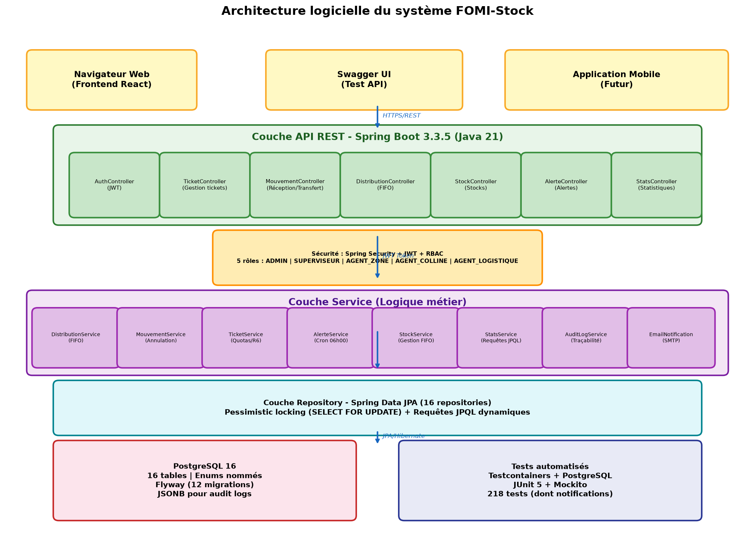
Figure III.1 — Architecture globale du système

L'architecture du système suit un modèle en couches (layered architecture), un patron de conception largement adopté dans les applications d'entreprise développées avec le framework Spring Boot. Cette architecture organise le code en couches horizontales, chaque couche ayant une responsabilité bien définie et ne communiquant qu'avec la couche adjacente. Le principe de séparation des préoccupations (Separation of Concerns) guide l'ensemble de la conception, garantissant que chaque couche ne contient que le code relevant de sa responsabilité spécifique.
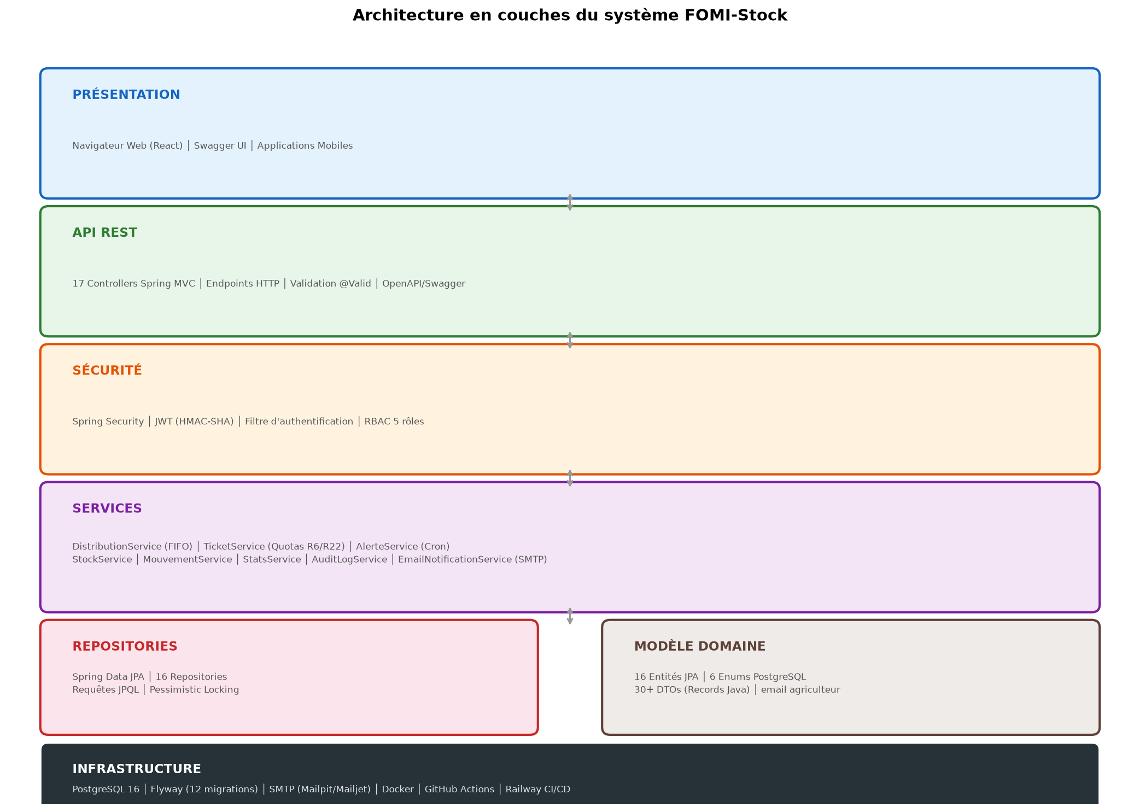
Figure III.2 — Architecture en couches
Le diagramme de classes UML (Figure III.3) présente les principales entités du système avec leurs attributs, méthodes et associations navigables.
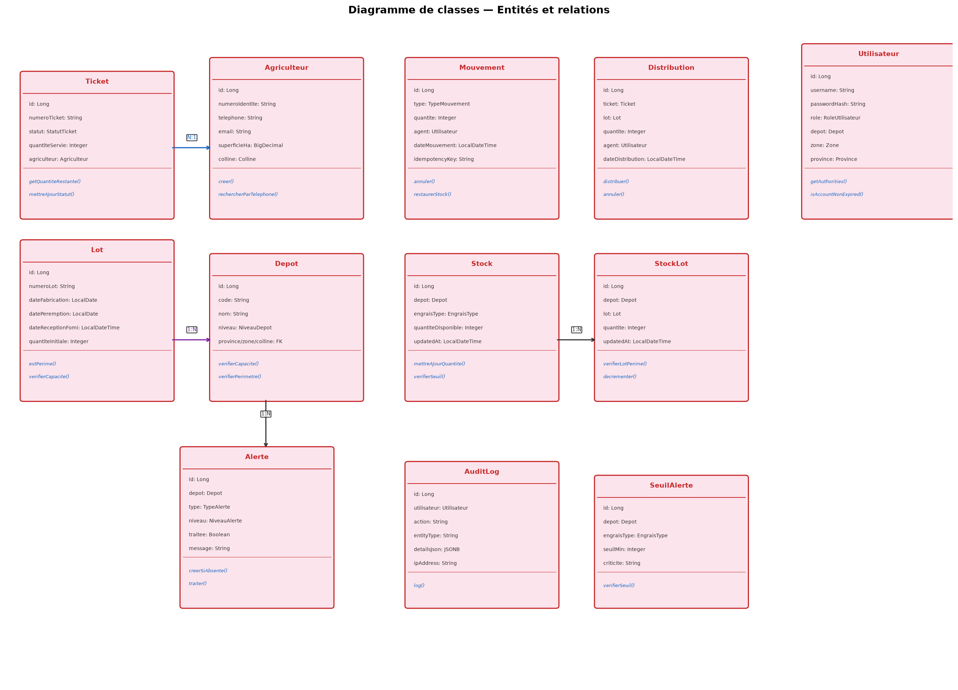
Figure III.3 — Diagramme de classes UML
Les couches du système sont les suivantes :
Couche API (Controller) : point d'entrée externe du système, exposant les endpoints REST. Les contrôleurs sont responsables de la réception des requêtes HTTP, de la validation des données d'entrée via les DTOs (Data Transfer Objects), du routage vers les services appropriés et de la serialisation des réponses au format JSON. Chaque contrôleur est dédié à un domaine fonctionnel spécifique : StockController pour les opérations de stock, TicketController pour les tickets, DistributionController pour les distributions, MouvementController pour les mouvements, AlerteController pour les alertes, StatsController pour les statistiques, et AuditLogController pour l'audit. Le système compte 17 contrôleurs au total, chacun exposant entre 2 et 8 endpoints.
Couche Sécurité (Security) : intercepte chaque requête entrante via le filtre JwtAuthFilter pour vérifier l'authenticité du token JWT, extraire les informations de l'utilisateur (identifiant, rôle, périmètre géographique) et appliquer les règles RBAC définies dans SecurityConfig. Le filtrage de périmètre est assuré dans les services et les contrôleurs ; il n'existe pas d'aspect AOP dédié (SecurityScopeAspect). Le SecurityContext est configuré pour chaque requête et ne persiste pas entre les requêtes (stateless).
Couche Service : contient la logique métier du système. C'est dans cette couche que sont implémentées les 22 règles métier identifiées lors de l'analyse : l'algorithme FIFO dans StockService.sortirFifo(), le contrôle des quotas dans TicketService.creer(), le dédoublement des alertes dans AlerteService.creerSiAbsente(), l'annulation avec ajustement dans MouvementService.annuler(), et le calcul des statistiques dans StatsService. Les services sont responsables de la gestion des transactions (@Transactional), de la coordination entre les repositories et de l'appel à AuditLogService pour l'enregistrement des opérations critiques. Le package service compte 14 classes, dont 10 services métier et 4 utilitaires (LotSortie, SecurityUtils, MailSenderPort et SmtpMailSender).
Couche Repository : assure la communication avec la base de données via Spring Data JPA. Les repositories encapsulent les requêtes de persistance, incluant les requêtes JPQL personnalisées (@Query) pour les opérations complexes de recherche, d'agrégation et de reporting. Les specifications JPA sont utilisées pour la recherche multicritère dynamique, permettant de construire des requêtes variables sans concaténation de chaînes SQL. Le pessimistic locking (SELECT FOR UPDATE) est utilisé dans les repositories de stock pour garantir l'intégrité des données en présence de transactions concurrentes. Le système compte 17 repositories.
Couche Model/Entity : définit les 17 entités métier qui correspondent aux tables de la base de données. Les entités portent les annotations JPA pour le mapping objet-relationnel (@Entity, @Table, @Column, @ManyToOne, etc.), les contraintes de validation Bean Validation (@NotNull, @Min, @Size), et les annotations Lombok pour la réduction du code boilerplate (@Data, @Builder, @NoArgsConstructor, @AllArgsConstructor). Les énumérations sont mappées vers des types enum nommés PostgreSQL pour garantir l'intégrité des données au niveau de la base.
Base de données (PostgreSQL 16) : couche de persistance, stockant les données dans des tables relationnelles avec des index optimisés pour les requêtes fréquentes. Les types enum nommés de PostgreSQL assurent l'intégrité des données au niveau de la base. Les index B-tree sont créés sur les colonnes fréquemment utilisées dans les clauses WHERE et JOIN (depot_id, engrais_type_id, statut, date_creation), et des index composites couvrent notamment la table audit_log. Aucun index GIN n'est utilisé sur la colonne details_json. Le schéma de la base de données est géré par Flyway avec 13 versions de migration numérotées.

III.2.2 Modèle de données
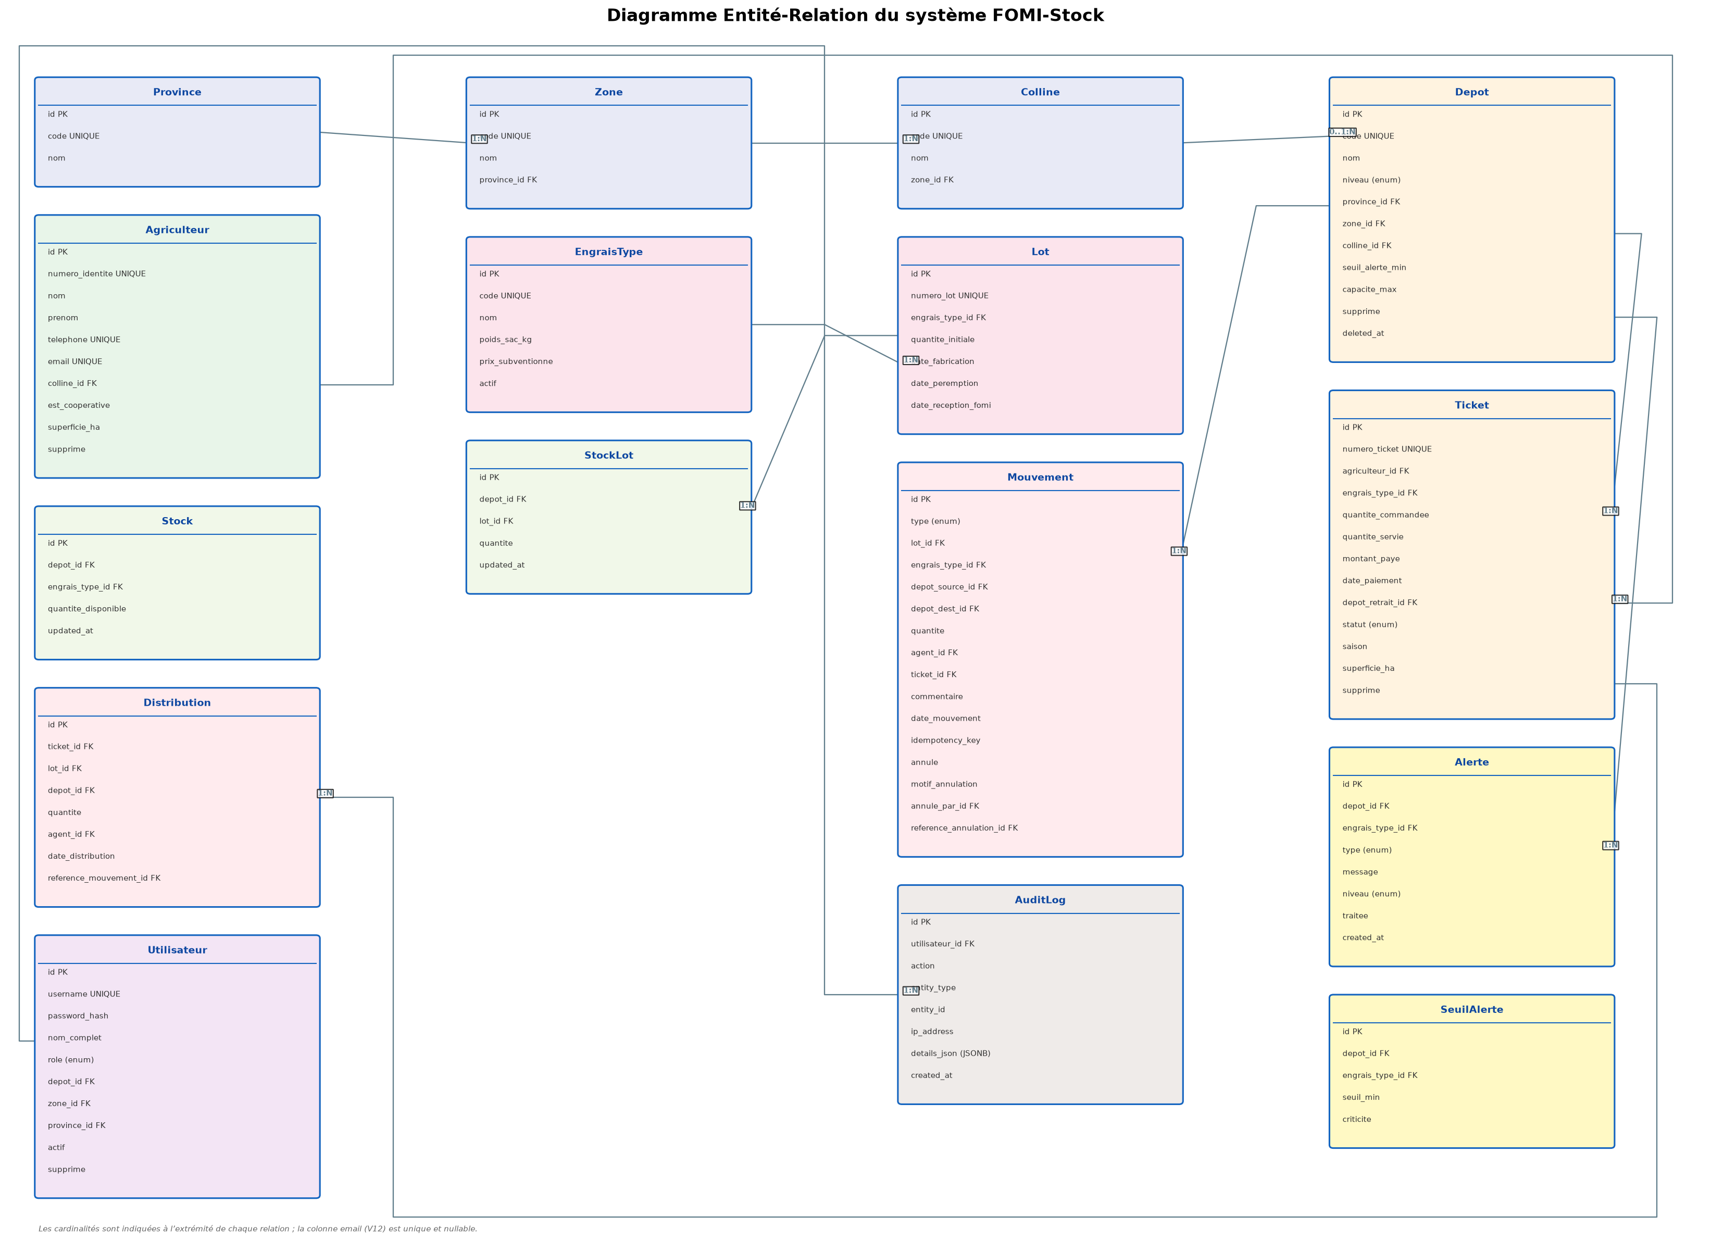
Figure III.4 — Diagramme Entité-Relation du système FOMI-Stock
Le diagramme de déploiement (Figure III.5) montre la répartition des composants entre le client, le serveur API hébergé sur Railway et la base PostgreSQL 16, avec indication des conteneurs Docker et du pipeline CI/CD GitHub Actions.
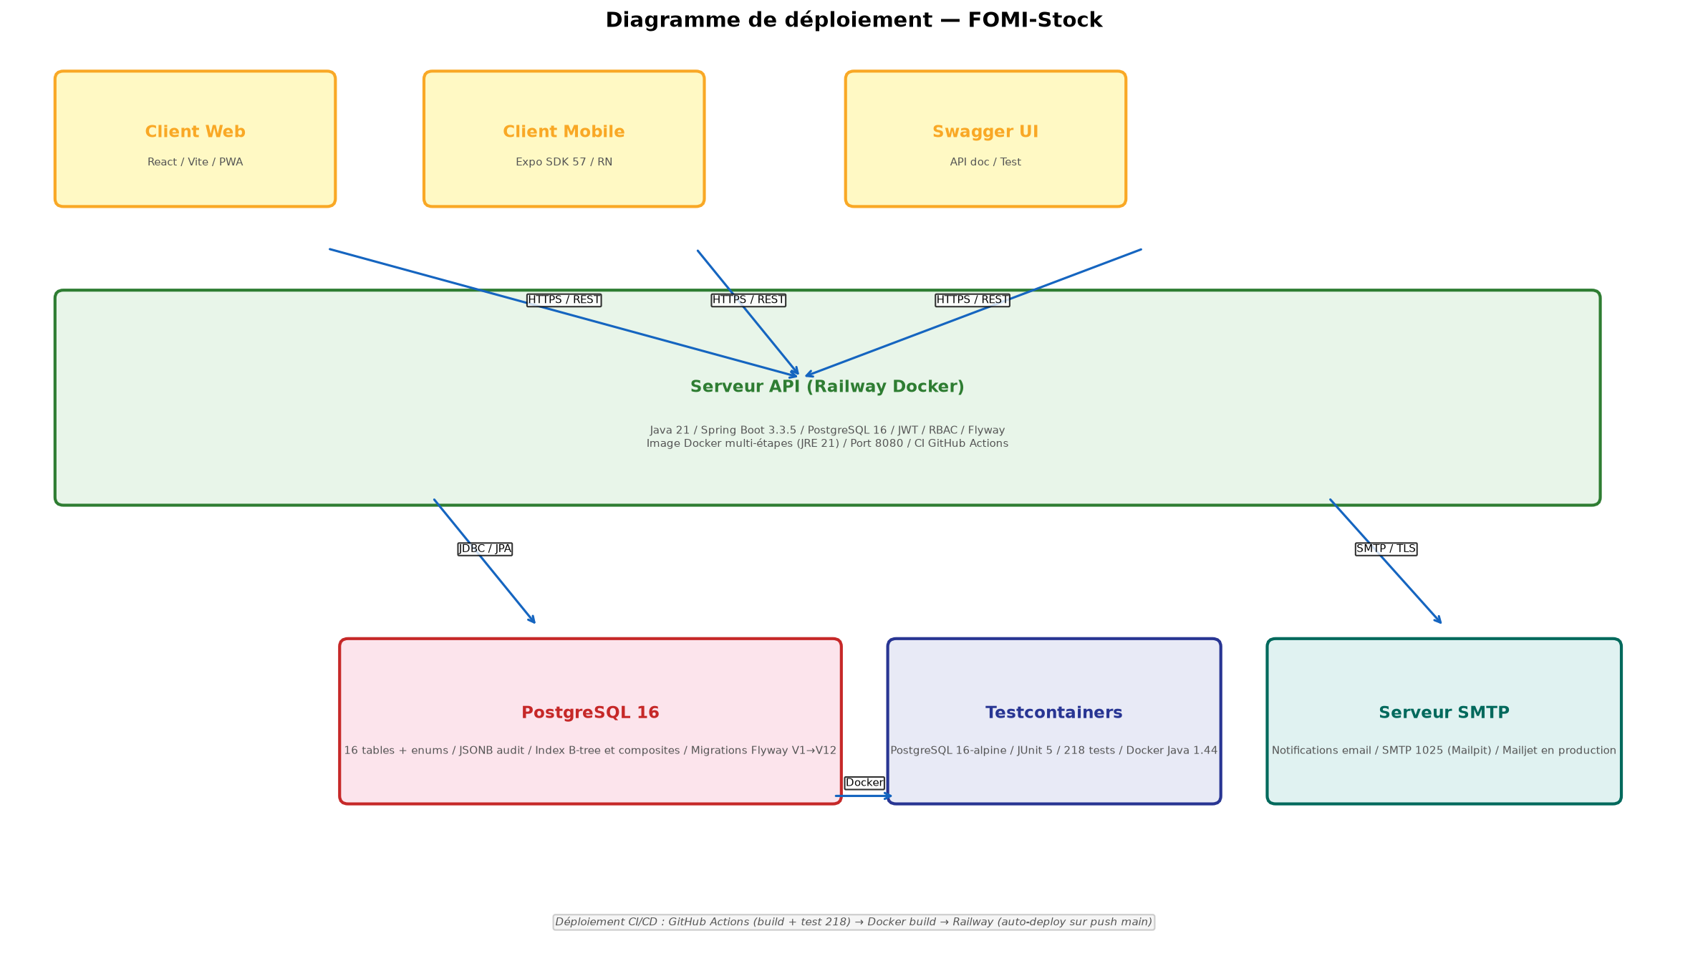
Figure III.5 — Diagramme de déploiement
Le modèle de données du système comprend 17 tables principales, modélisant l'ensemble des entités métier et leurs relations. Le diagramme Entité-Relation ci-dessus présente les relations entre les principales entités du système. Le modèle suit les principes de normalisation de la 3ème forme (3NF), évitant les redondances de données et garantissant l'intégrité référentielle via des clés étrangères. Les relations sont principalement de type un-à-plusieurs (1:N) et plusieurs-à-plusieurs (M:N) avec tables de jointure. Le champ email de l'agriculteur, ajouté par la migration V12, est protégé par un index unique sur LOWER(email).
Tableau III.5 — Description des tables de la base de données
Table | Description | Colonnes clés
province | Provinces du Burundi | id, code, nom, created_at
commune | Communes rattachées aux provinces | id, code, nom, province_id, created_at
zone | Zones administratives rattachées aux communes | id, code, nom, commune_id, created_at
colline | Collines rattachées aux zones | id, code, nom, zone_id, created_at
depot | Dépôts de stockage (province, zone) | id, code, nom, niveau, province_id, zone_id, seuil_alerte_min, capacite_max, actif, created_at
engrais_type | Types d'engrais et prix subventionné | id, code, nom, poids_sac_kg, prix_subventionne, actif
lot | Lots d'engrais avec dates de fabrication et de péremption | id, numero_lot, engrais_type_id, quantite_initiale, date_fabrication, date_peremption, date_reception_fomi
stock | Stock agrégé par dépôt et type d'engrais | id, depot_id, engrais_type_id, quantite_disponible, updated_at
stock_lot | Stock détaillé par dépôt et lot | id, depot_id, lot_id, quantite, updated_at
agriculteur | Agriculteurs bénéficiaires | id, numero_identite, nom, prenom, telephone, email, colline_id, est_cooperative, superficie_ha
ticket | Tickets de distribution | id, numero_ticket, agriculteur_id, engrais_type_id, quantite_commandee, quantite_servie, montant_paye, date_paiement, depot_retrait_id, statut, saison
utilisateur | Utilisateurs et rôles | id, username, password_hash, nom_complet, role, depot_id, zone_id, province_id, actif
mouvement | Historique des mouvements de stock | id, type, lot_id, engrais_type_id, depot_source_id, depot_dest_id, quantite, agent_id, ticket_id, date_mouvement, annule
distribution | Détail des distributions effectuées | id, ticket_id, lot_id, depot_id, quantite, agent_id, date_distribution, reference_mouvement_id
alerte | Alertes automatiques | id, depot_id, engrais_type_id, type, message, niveau, traitee, created_at
audit_log | Piste d'audit | id, utilisateur_id, action, entity_type, entity_id, ip_address, details_json, created_at
seuil_alerte | Seuils d'alerte par dépôt et type d'engrais | id, depot_id, engrais_type_id, seuil_min, criticite

Le système exploite les énumérations nommées de PostgreSQL pour garantir l'intégrité des données. Les enums utilisés sont :
Tableau III.6 — Énumérations du système
Enum | Valeurs | Usage
NiveauDepot | PROVINCE, ZONE | Classement des dépôts par niveau hiérarchique
StatutTicket | EN_ATTENTE_DE_VALIDATION, ACTIF, REJETE, EXPIRE, PAYE, EN_ATTENTE, PARTIEL, SERVI, RECLAMATION, ANNULE | Workflow des tickets de distribution
TypeMouvement | RECEPTION_FOMI, TRANSFERT, DISTRIBUTION, AJUSTEMENT | Classification des mouvements de stock
TypeAlerte | RUPTURE, STOCK_BAS, DELAI_DEPASSE, DEMANDE_SUP_STOCK, PEREMPTION, INACTIVITE | Types d'alertes automatiques
NiveauAlerte | INFO, WARNING, CRITICAL | Sévérité des alertes
RoleUtilisateur | ADMIN, SUPERVISEUR, AGENT_ZONE, AGENT_COLLINE, AGENT_LOGISTIQUE | Rôles RBAC du système

Le diagramme de cas d'utilisation (Figure III.6) présente les 26 cas d'utilisation principaux (UC-01 à UC-26) avec leurs acteurs et relations include/extend, modélisant l'ensemble des interactions entre utilisateurs et système.
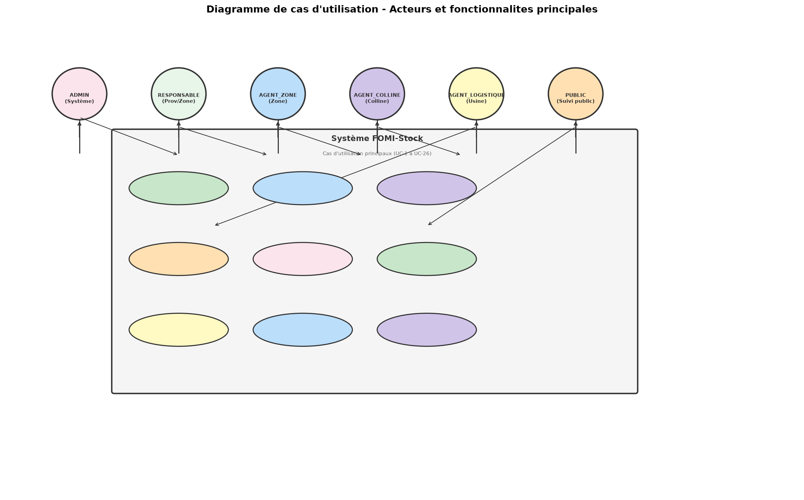
Figure III.6 — Diagramme de cas d'utilisation UML
Le diagramme d'activités (Figure III.7) modélise le workflow de validation et de distribution d'un ticket sous forme d'activités et de transitions conditionnelles, montrant le parcours depuis la vérification du périmètre agent jusqu'à la création des mouvements et la génération des alertes.
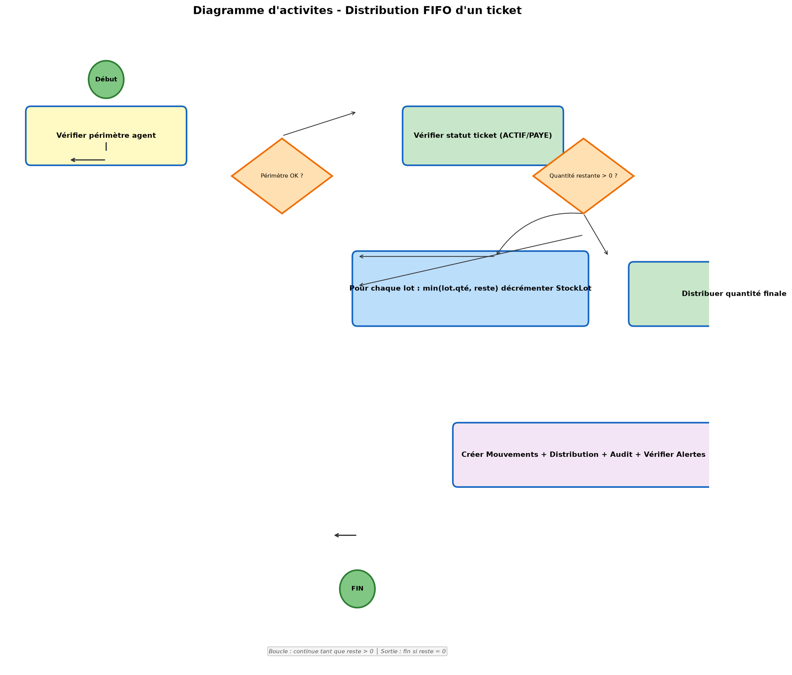
Figure III.7 — Diagramme d'activités — Distribution FIFO
Tableau III.7 — Dictionnaire de données : colonnes, types SQL et contraintes
Table | Colonne | Type SQL / Enum | Contraintes / Description
utilisateur | username / password_hash | VARCHAR(50) / VARCHAR(255) | username UNIQUE NOT NULL ; hash BCrypt
utilisateur | nom_complet | VARCHAR(150) | NOT NULL
utilisateur | role | role_utilisateur (enum PG) | NOT NULL
utilisateur | depot_id / zone_id / province_id | BIGINT FK | NULL (ancrage géographique)
utilisateur | actif | BOOLEAN | DEFAULT TRUE ; soft delete via supprime
depot | code | VARCHAR(30) | UNIQUE, NOT NULL
depot | niveau | niveau_depot (enum PG) | NOT NULL
depot | seuil_alerte_min | INTEGER | DEFAULT 100, NOT NULL
depot | capacite_max | INTEGER | NULL (V11)
ticket | numero_ticket | VARCHAR(50) | UNIQUE, NOT NULL
ticket | statut | statut_ticket (enum PG) | NOT NULL DEFAULT 'PAYE'
ticket | quantite_commandee / quantite_servie | INTEGER | NOT NULL / DEFAULT 0
ticket | agriculteur_id / depot_retrait_id | BIGINT FK | NOT NULL
ticket | montant_paye | DECIMAL(12,2) | NOT NULL
ticket | saison / superficie_ha | VARCHAR(10) / DECIMAL(8,2) | DEFAULT '2026A' / NULL
lot | numero_lot | VARCHAR(50) | UNIQUE, NOT NULL
lot | quantite_initiale | INTEGER | NOT NULL
lot | date_fabrication / date_peremption | DATE | NULL
lot | date_reception_fomi | TIMESTAMP | NOT NULL DEFAULT NOW() (base FIFO)
mouvement | type | type_mouvement (enum PG) | NOT NULL
mouvement | idempotency_key | VARCHAR(64) | UNIQUE (nullable)
mouvement | annule / motif_annulation / annule_par_id / reference_annulation_id | BOOLEAN / VARCHAR(500) / BIGINT FK / BIGINT FK | V11 (annulation)
stock / stock_lot | depot_id / engrais_type_id / lot_id | BIGINT FK | UNIQUE (depot_id, engrais_type_id) et (depot_id, lot_id)
audit_log | action / entity_type / entity_id | VARCHAR / VARCHAR / BIGINT | NOT NULL / NOT NULL / NULL
audit_log | details_json | JSONB | Sans index GIN
alerte | depot_id / type / engrais_type_id | BIGINT FK | engrais_type_id NOT NULL (à assouplir pour INACTIVITE)
alerte | niveau | niveau_alerte (enum PG) | NOT NULL DEFAULT 'WARNING'
agriculteur | email | VARCHAR(150) | NULL ; unicité par index unique partiel sur LOWER(email), WHERE email IS NOT NULL (V12)

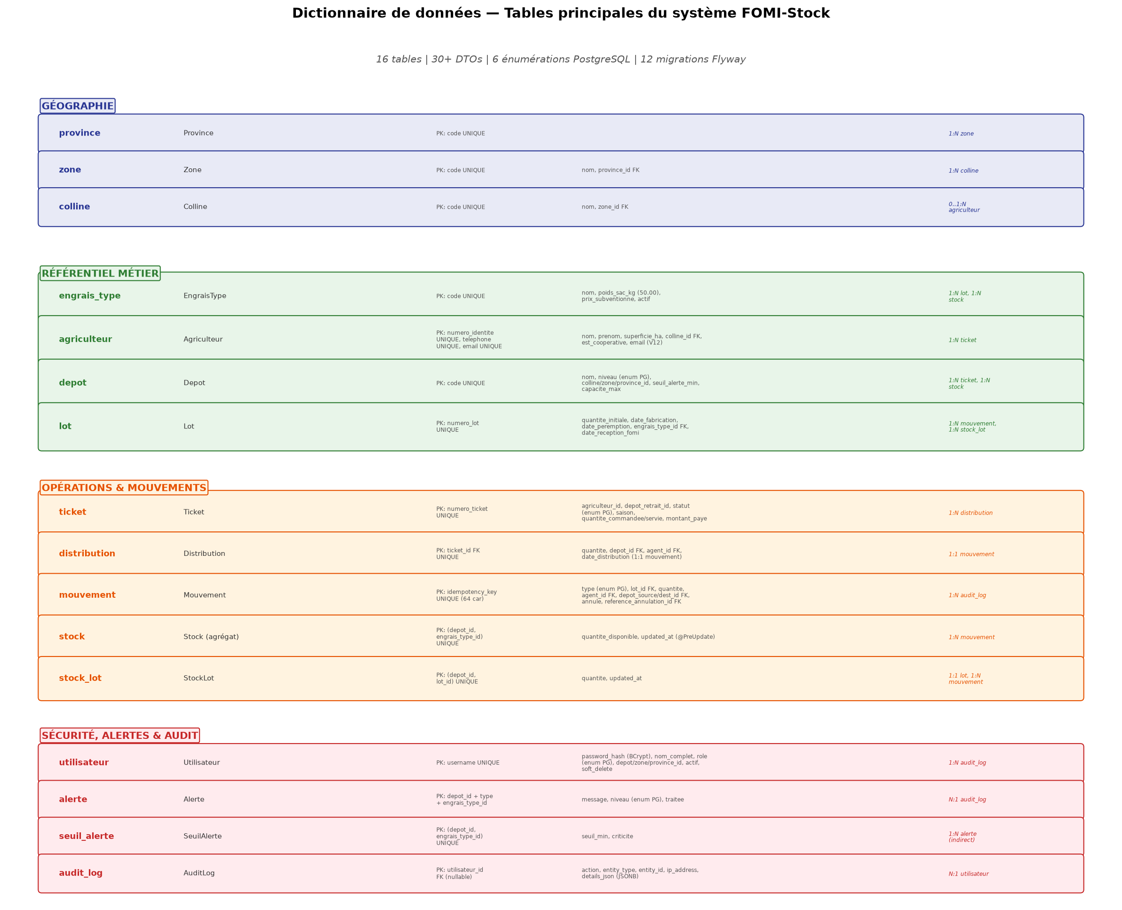
Figure III.8 — Dictionnaire de données : tables, colonnes et contraintes

III.2.3 Diagrammes de séquence
Les diagrammes de séquence modélisent les interactions entre les différents composants du système lors des opérations critiques. Ils illustrent les échanges de messages entre les contrôleurs, les services, les repositories et la base de données pour chaque scénario fonctionnel.
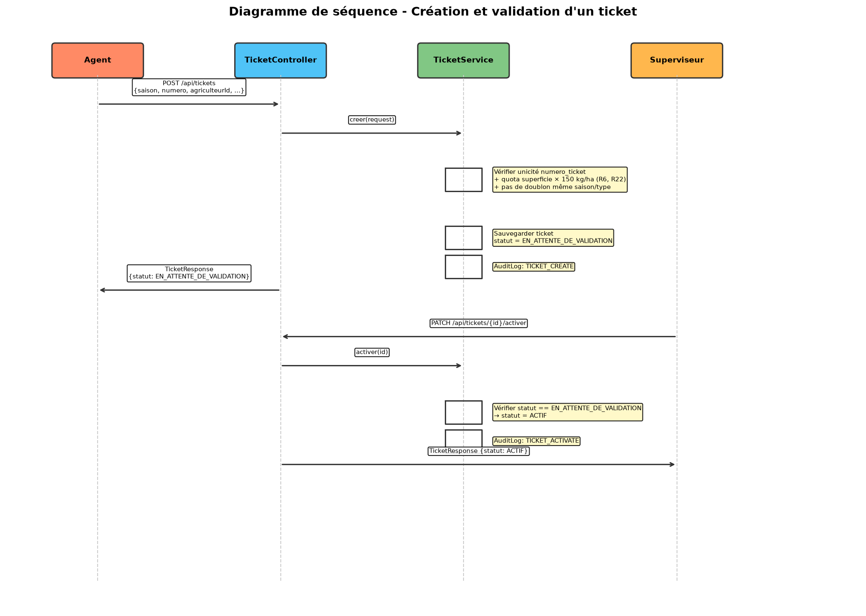
Figure III.9 — Diagramme de séquence : Création et validation de ticket
Le diagramme de séquence de la création et validation d'un ticket illustre le flux complet depuis la demande de l'agriculteur jusqu'à l'activation du ticket. L'agent de colline crée le ticket en spécifiant l'agriculteur, le type d'engrais et la quantité demandée. Le TicketController.recevoir() valide le format de la requête via les annotations Bean Validation, puis transmet au TicketService.creer(). Ce dernier vérifie automatiquement : la conformité avec le quota de superficie (R2 : superficie × 150 kg/ha), l'unicité par saison (R6 : pas de doublon même saison + même type), la disponibilité du stock (R3 : vérification seuil) et l'existence de l'agriculteur. Si toutes les vérifications passent, le ticket est créé avec le statut EN_ATTENTE_DE_VALIDATION. Un responsable peut ensuite valider le ticket (passage à ACTIF) ou le rejeter (passage à REJETE avec motif).
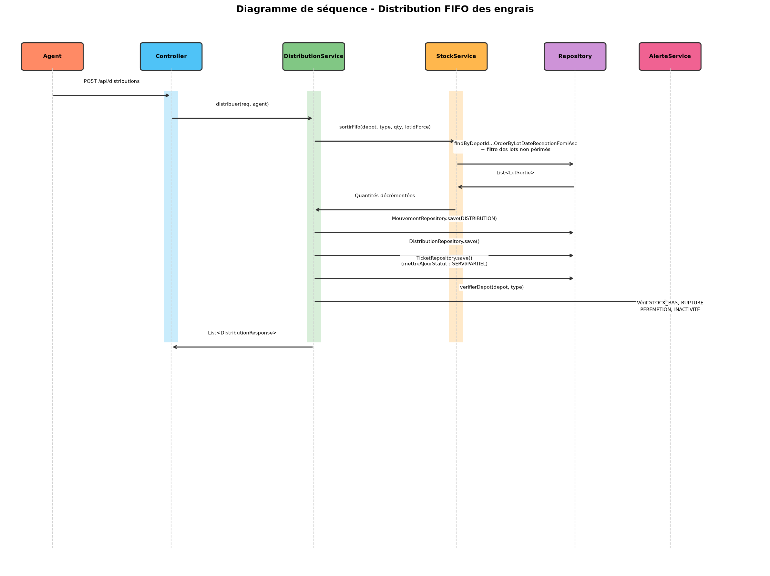
Figure III.10 — Diagramme de séquence : Distribution FIFO
Le diagramme de séquence de la distribution FIFO détaille le processus de distribution d'engrais à un agriculteur selon le principe First-In-First-Out. L'agent sélectionne un ticket actif via DistributionController.distribuer(), et le DistributionService orchestre l'opération. Le StockService.sortirFifo() identifie les lots à distribuer en les triant par date de réception à FOMI (dateReceptionFomi), après exclusion des lots périmés et vides. Les stocks sont décrémentés lot par lot dans stock_lot jusqu'à satisfaction de la quantité demandée. Chaque sortie de lot génère un mouvement de stock de type DISTRIBUTION et un log d'audit via AuditLogService.log(). Le ticket est mis à jour avec la quantité servie et le statut approprié (PARTIEL ou SERVI).

III.2.4 Machine à états du ticket
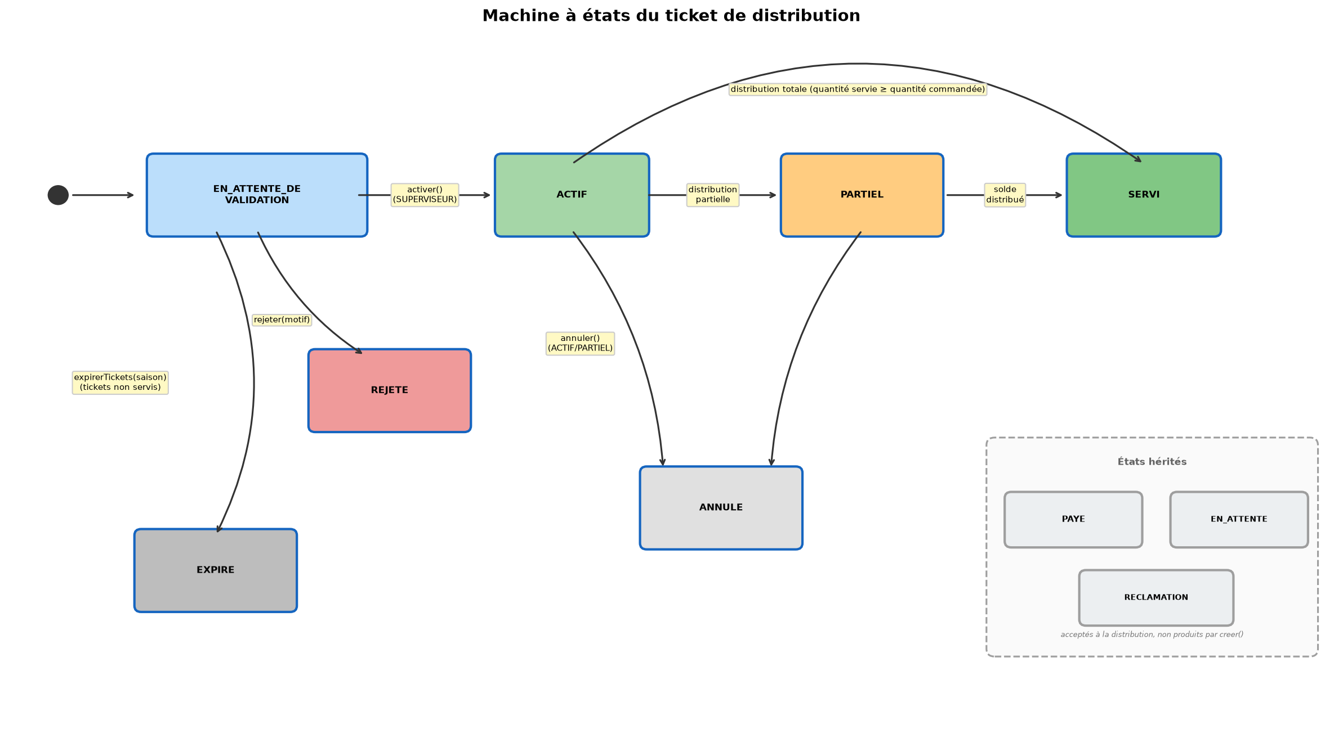
Figure III.11 — Machine à états du ticket
Le ticket de distribution suit un workflow défini par une machine à états de dix états. Les états et transitions possibles sont les suivants :
EN_ATTENTE_DE_VALIDATION : état initial à la création du ticket. Le ticket est enregistré avec les informations de l'agriculteur, le type d'engrais demandé et la quantité, puis soumis à la validation d'un responsable.
EN_ATTENTE_DE_VALIDATION → ACTIF : le responsable valide le ticket après vérification de la conformité des informations. Le ticket devient traitable par les agents de distribution.
EN_ATTENTE_DE_VALIDATION → REJETE : le responsable rejette le ticket avec un motif obligatoire. Les motifs les plus fréquents sont : superficie insuffisante, doublon détecté, données erronées ou documents manquants.
ACTIF → PARTIEL : une partie de la quantité demandée a été distribuée. Le ticket reste actif pour permettre la distribution du solde lors de la prochaine disponibilité du stock.
ACTIF/PARTIEL → SERVI : la totalité de la quantité demandée a été distribuée. Le ticket est clôturé définitivement.
ACTIF/PARTIEL → ANNULE : le ticket est annulé à la demande de l'agriculteur ou en cas d'irrégularité détectée. Les distributions déjà effectuées font l'objet d'un ajustement de stock.
EXPIRE : la méthode TicketService.expirerTickets(saison) marque EXPIRE tous les tickets non servis de la saison, à l'exception de ceux déjà ANNULE, REJETE, EXPIRE ou SERVI ; elle est exposée par l'endpoint POST /api/tickets/expirer?saison=... (ADMIN, SUPERVISEUR), qui clôture la saison et notifie les agriculteurs concernés ; aucune tâche planifiée ne la déclenche encore automatiquement.
Autres états : PAYE, EN_ATTENTE et RECLAMATION complètent l'énumération StatutTicket ; ils correspondent à des situations héritées ou spécifiques et ne sont pas utilisés comme état initial par le service de création.

III.2.5 Algorithme FIFO
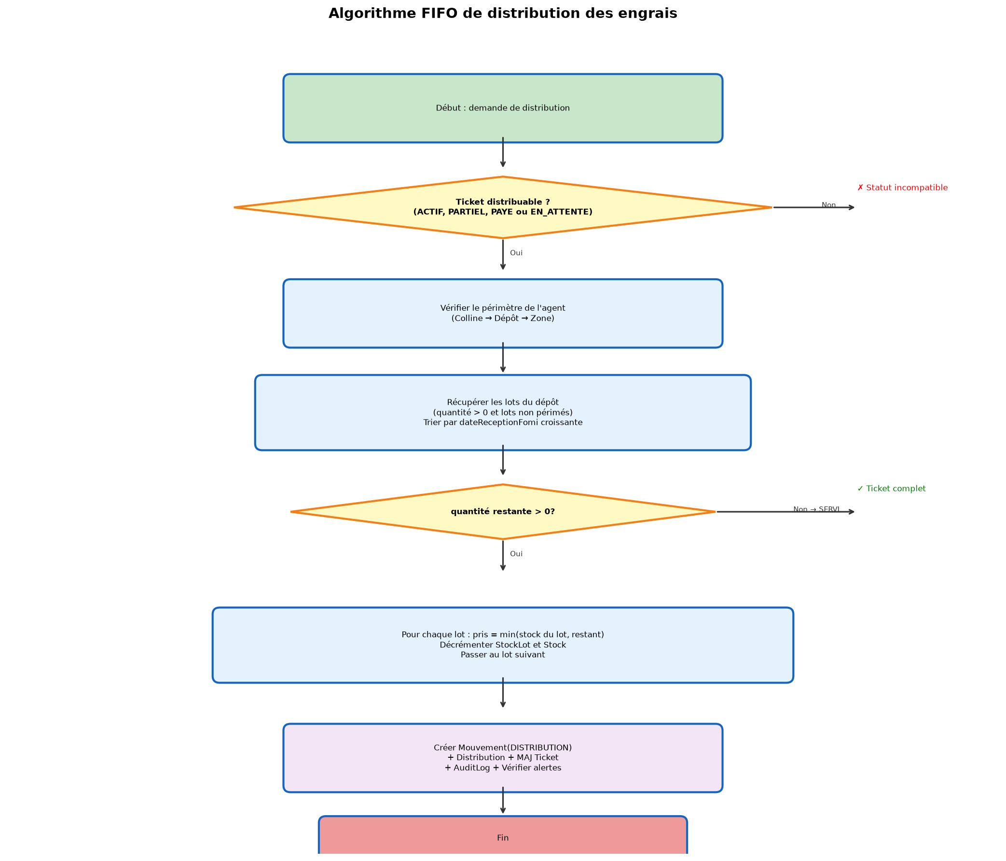
Figure III.12 — Organigramme de l'algorithme FIFO
L'algorithme FIFO (First-In, First-Out) est le cœur du mécanisme de distribution des engrais. Il garantit que les lots les plus anciens, c'est-à-dire ceux réceptionnés le plus tôt à FOMI, sont distribués en priorité. Le système exclut par ailleurs les lots dont la date de péremption est dépassée, afin de limiter les pertes. La teneur en nutriments des engrais diminuant avec le temps, une rotation rigoureuse des lots est indispensable.
L'algorithme de la méthode StockService.sortirFifo() fonctionne selon les cinq étapes suivantes :
Étape 1 — Récupération des lots disponibles : le StockLotRepository interroge la table stock_lot pour obtenir tous les lots du dépôt concerné pour le type d'engrais demandé, en appliquant deux filtres : le stock du lot doit être supérieur à zéro, et la date de péremption du lot ne doit pas être dépassée. Les lots expirés sont donc exclus de la distribution, même s'ils contiennent encore du stock.
Étape 2 — Tri par date de réception FOMI croissante : les lots récupérés sont triés par dateReceptionFomi dans l'ordre croissant (requête findByDepotIdAndLotEngraisTypeIdAndQuantiteGreaterThanOrderByLotDateReceptionFomiAsc). Le lot réceptionné le plus anciennement est traité en premier. Le tri ne s'appuie pas sur la date de péremption.
Étape 3 — Distribution itérative : pour chaque lot dans l'ordre du tri, le système calcule la quantité à distribuer comme le minimum entre le stock disponible du lot et la quantité restante à satisfaire. Cette quantité est retirée du stock_lot ; le stock agrégé est décrémenté une seule fois à la fin de la boucle. La boucle se poursuit jusqu'à ce que la quantité totale demandée soit satisfaite ou qu'il n'y ait plus de lots disponibles.
Étape 4 — Enregistrement des mouvements : de retour dans DistributionService.distribuer(), chaque LotSortie produit un mouvement de type DISTRIBUTION dans la table mouvement, avec le lot, le dépôt source, le ticket et l'agent. Une distribution détaillée est également enregistrée dans la table distribution.
Étape 5 — Mise à jour du ticket : la quantité totale distribuée est ajoutée au champ quantite_servie du ticket. Le statut est recalculé par ticket.mettreAJourStatut() : SERVI si la totalité est satisfaite, PARTIEL si un solde subsiste.

III.2.6 Sécurité et RBAC
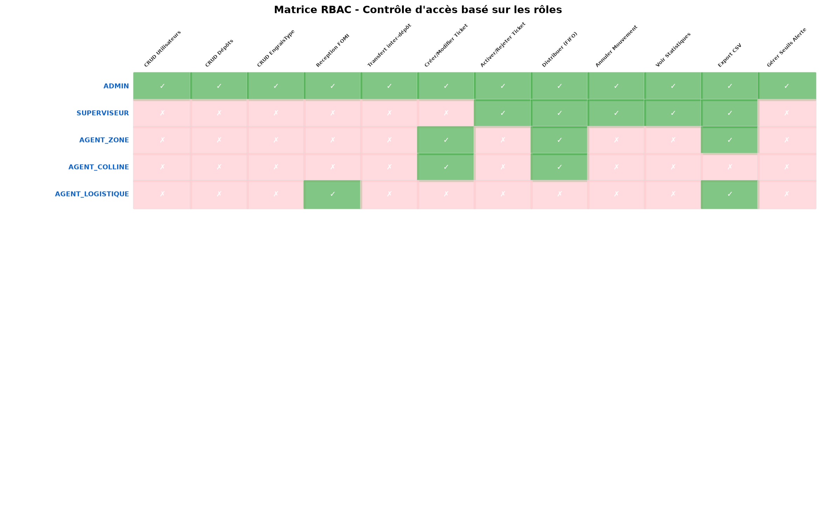
Figure III.13 — Matrice RBAC : Rôles et permissions
Le système implémente un contrôle d'accès basé sur les rôles (RBAC) avec cinq rôles distincts, chacun disposant d'un ensemble défini de permissions. Des contrôles de périmètre géographique sont effectués dans les services et les contrôleurs pour restreindre l'accès aux données selon le niveau hiérarchique de l'utilisateur. Cette double restriction (rôle + périmètre) vise à garantir que chaque acteur n'accède qu'aux fonctionnalités et données relevant de sa compétence.
Rôle | Permissions principales | Périmètre
ADMIN | Accès total. Gestion utilisateurs, config, export CSV, audit logs. | Toutes les données
SUPERVISEUR | Validation/rejet tickets, alertes, statistiques, consultation des exports. | Province d'affectation
AGENT_ZONE | Distribution, création tickets, consultation. | Dépôts de sa zone
AGENT_COLLINE | Distribution et création de tickets au niveau des collines. | Dépôt de sa zone
AGENT_LOGISTIQUE | Réception livraisons, gestion des lots. | Dépôts de niveau province

L'authentification est basée sur les tokens JWT (JSON Web Token) signés avec l'algorithme HMAC-SHA256. Le processus d'authentification se déroule comme suit : l'utilisateur envoie son nom d'utilisateur et son mot de passe via l'endpoint POST /api/auth/login ; l'AuthenticationManager vérifie les identifiants en comparant le hash BCrypt du mot de passe fourni avec celui stocké en base ; si les identifiants sont valides, un token JWT est généré contenant l'identifiant de l'utilisateur, son rôle, son périmètre géographique (depotId) et la date d'expiration (24 heures) ; le token est retourné au client.
Lors de chaque requête subséquente, le client transmet le token dans l'en-tête Authorization avec le préfixe Bearer. Le filtre JwtAuthenticationFilter intercepte la requête, valide la signature du token, vérifie la date d'expiration, et configure le SecurityContext de Spring avec les informations de l'utilisateur. Si le token est invalide ou expiré, le filtre renvoie une réponse HTTP 401 Unauthorized. Les mots de passe sont hashés avec l'algorithme BCrypt avec un facteur de cost de 10, offrant un niveau de sécurité élevé contre les attaques par dictionnaire et par force brute.

III.3 Implémentation
Cette section présente les détails de l'implémentation du système, incluant la structure du projet, les algorithmes clés, le système d'alertes, le workflow de validation, le mécanisme d'annulation, les statistiques, l'audit trail et les notifications email des agriculteurs. Chaque composant est décrit en détail avec les choix d'implémentation et les justifications techniques.

III.3.1 Structure du projet
Le projet suit une architecture en packages organisés par couche technique, chaque package regroupant les classes ayant une responsabilité commune. Cette organisation en packages suit les conventions du framework Spring Boot et permet une navigation facile dans le code source.
Package | Contenu | Nombre de classes
controller | Contrôleurs REST exposant les endpoints API | 17 classes
service | Services contenant la logique métier | 14 classes
repository | Repositories Spring Data JPA | 16 interfaces
model/entity | Entités JPA (tables de la base) | 16 classes
model/enums | Énumérations Java | 6 enums
dto | Objets de transfert de données | ~30 classes
security | Filtre JWT, provider auth, utils sécurité | 4 classes
config | Configuration Spring (CORS, Swagger, scheduling) | 1 classe
exception | Exceptions métier et gestion centralisée | 6 classes

La structure en packages permet une séparation claire des responsabilités et facilite la maintenabilité du code. Chaque couche ne dépend que de la couche adjacente : le contrôleur dépend du service, le service dépend du repository, et le repository dépend de l'entité. Cette dépendance unidirectionnelle réduit les couplages et facilite les tests unitaires par mock (Mockito). Les exceptions sont gérées centralisément via @ControllerAdvice et @ExceptionHandler, garantissant des réponses d'erreur uniformes et structurées pour tous les endpoints.

III.3.2 Gestion des stocks FIFO
L'implémentation du mécanisme FIFO constitue l'un des aspects les plus critiques et les plus complexes du système. La méthode principale StockService.sortirFifo() orchestre l'ensemble du processus de distribution en garantissant l'intégrité des données même en présence de transactions concurrentes.
L'implémentation utilise le pessimistic locking (SELECT FOR UPDATE) dans StockLotRepository pour garantir que deux agents ne puissent pas distribuer le même stock simultanément. Le verrou est posé sur les lignes stock_lot lors de la sélection des lots et maintenu jusqu'à la fin de la transaction. En cas de conflit, l'exception de verrouillage remonte au gestionnaire global d'exceptions, qui renvoie une erreur HTTP ; aucun mécanisme de retry automatique n'est implémenté.
La méthode procède comme suit : Étape 1 — Récupération des lots disponibles via StockLotRepository.findByDepotIdAndLotEngraisTypeIdAndQuantiteGreaterThanOrderByLotDateReceptionFomiAsc(), filtrés pour exclure les lots périmés et les lots vides. Étape 2 — Tri par date de réception FOMI croissante. Étape 3 — Distribution itérative lot par lot en décrémentant les stock_lot. Étape 4 — Enregistrement des mouvements de type DISTRIBUTION. Étape 5 — Mise à jour du ticket (quantite_servie et statut).

III.3.3 Système d’alertes
Le système d'alertes identifie et signale automatiquement les situations critiques nécessitant une intervention humaine. Six types d'alertes sont implémentés, chacun avec un déclencheur spécifique et un niveau de sévérité hiérarchique.
Tableau III.8 — Types d'alertes et déclencheurs
Type | Sévérité | Condition de déclenchement | Fréquence
RUPTURE | CRITICAL | Stock = 0 pour un type dans un dépôt | À chaque mouvement de stock
STOCK_BAS | WARNING | Stock < seuil_min configuré pour type/dépôt | À chaque mouvement de stock
DELAI_DEPASSE | WARNING | Ticket non servi dont la date de paiement dépasse 7 jours | Cron 06h00 quotidien
DEMANDE_SUP_STOCK | WARNING | Demande non servie > stock disponible | À chaque mouvement de stock (verifierDepot)
PEREMPTION | CRITICAL | Lot déjà périmé avec stock > 0 | À chaque mouvement de stock (verifierDepot)
INACTIVITE | WARNING | Aucun mouvement sur un dépôt actif pendant 7 jours | Cron 06h30 quotidien

Le mécanisme de dédoublement est essentiel pour éviter la multiplication d'alertes identiques. La méthode AlerteService.creerSiAbsente() vérifie l'existence d'une alerte non traitée de même type, même dépôt et même type d'engrais avant d'en créer une nouvelle. Si une alerte similaire existe déjà, aucune nouvelle alerte n'est créée.
Deux tâches planifiées via l'annotation @Scheduled complètent la détection en temps réel : la première s'exécute à 06h00 chaque jour pour vérifier les tickets non servis dont la date de paiement dépasse 7 jours (alertes DELAI_DEPASSE) ; la seconde s'exécute à 06h30 pour identifier les dépôts actifs sans aucun mouvement de stock depuis 7 jours (alertes INACTIVITE). Les alertes de rupture, de stock bas, de péremption et de demande supérieure au stock sont, elles, générées par AlerteService.verifierDepot() après chaque mouvement de stock.

III.3.4 Workflow de validation des tickets
Le workflow de validation des tickets implémente un processus en deux étapes avec vérifications automatiques à la création. Lors de la création du ticket (TicketService.creer()), le système vérifie plusieurs règles métier : le quota de superficie (R2 : la quantité demandée ne doit pas dépasser superficie × 150 kg/ha), le cumul des tickets de la même saison, l'unicité par saison et type d'engrais (R6), ainsi que l'existence de l'agriculteur, du type d'engrais et du dépôt de retrait. La disponibilité du stock n'est pas contrôlée à la création ; elle est vérifiée au moment de la distribution.
Lors de la validation par le responsable (TicketService.activer()), le système vérifie que le ticket est bien en EN_ATTENTE_DE_VALIDATION puis le passe à ACTIF. Aucune re-vérification du stock ou des quotas n'est effectuée à cette étape. Le responsable peut également rejeter le ticket via TicketService.rejeter() avec un motif ; le statut passe à REJETE. Une fois le ticket ACTIF, il peut être traité par un agent lors de la distribution via DistributionService.distribuer().

III.3.5 Annulation des mouvements
Le mécanisme d'annulation des mouvements est une fonctionnalité critique pour la correction des erreurs et la gestion des litiges. Deux types d'annulation sont supportés, implémentés dans MouvementService.annuler() : l'annulation d'un transfert et celle d'une distribution.
Annulation d'une distribution : lorsqu'un mouvement de type DISTRIBUTION est annulé, le système décrémente la quantite_servie du ticket associé, met à jour son statut et supprime l'enregistrement de distribution correspondant. En revanche, le stock du dépôt n'est pas réincrémenté, ce qui peut créer un écart entre le stock physique et le stock logique. Un mouvement de type AJUSTEMENT est créé avec une référence vers le mouvement annulé.
Annulation d'un transfert : lorsqu'un mouvement de type TRANSFERT est annulé, le stock est restauré au dépôt source (incrémenté) et retiré du dépôt destination (décrémenté). Cette opération atomique garantit la cohérence des stocks entre les deux dépôts. Un mouvement de type AJUSTEMENT est créé avec la référence du transfert original.
Dans les deux cas, des vérifications sont effectuées avant l'annulation : le mouvement ne doit pas déjà être annulé (R7 : anti-double annulation), une réception FOMI ou un ajustement ne peut pas être annulé, et un log d'audit est généré pour tracer l'opération de correction. L'annulation d'un transfert vérifie également la disponibilité du stock au dépôt destination.

III.3.6 Statistiques et tableaux de bord
Le système expose plusieurs endpoints de reporting via StatsController, permettant aux responsables et administrateurs de visualiser l'état du système et de prendre des décisions éclairées. Les statistiques sont calculées en temps réel à partir des données de la base, sans cache, pour garantir leur fraîcheur.
Taux de service par province/zone : calculé comme le ratio entre le nombre de tickets SERVI et le nombre total de tickets créés (SERVI + PARTIEL + ACTIF + REJETE + ANNULE), ventilé par province ou zone. Cet indicateur mesure l'efficacité du système de distribution et permet d'identifier les zones sous-performantes. Le calcul est effectué via une requête JPQL avec GROUP BY province_id/zone_id.
Stocks par province : agrégation des stocks de tous les dépôts d'une province, ventilée par type d'engrais. Les données sont présentées sous forme de tableau avec les colonnes province, type d'engrais, stock_total et statut (OK/BAS/CRITIQUE). Cette vue permet d'identifier rapidement les provinces sous-approvisionnées nécessitant un transfert de stock.
Ruptures en cours : liste des dépôts ayant un stock nul pour un ou plusieurs types d'engrais, avec l'historique des alertes de rupture associées. Cette information est critique pour les opérations de distribution car elle identifie les points bloquants de la chaîne.
Tickets non servis par colline : liste des tickets en état ACTIF ou PARTIEL dont la distribution n'est pas complète, ventilée par colline avec le nombre de tickets et la quantité totale en attente. Cet indicateur permet de prioriser les distributions et d'identifier les zones où les agriculteurs sont les plus en attente.
Mouvements par agent : historique des opérations effectuées par chaque agent, avec comptage par type de mouvement (RECEPTION_FOMI, TRANSFERT, DISTRIBUTION, AJUSTEMENT). Utile pour le suivi de productivité, la détection d'anomalies et la préparation des audits internes.

III.3.7 Piste d’audit
Le mécanisme d'audit trail est implémenté via la classe AuditLogService, appelée explicitement dans les services lors des opérations critiques (création, validation, distribution, annulation, réception, transfert). Il n'existe pas d'aspect AOP automatique de type AuditLogAspect ni d'annotation @Auditable : l'appel à AuditLogService.log() est donc manuel et doit être maintenu par les développeurs.
Champ | Type | Description
action | VARCHAR | Type d'opération : TICKET_CREATE, TICKET_ACTIVATE, DISTRIBUTION_CREATE, MOUVEMENT_CANCEL, etc.
entity_type | VARCHAR | Type d'entité concernée : Ticket, Agriculteur, Lot, Mouvement, etc.
entity_id | BIGINT | Identifiant de l'entité modifiée
utilisateur_id | BIGINT | Identifiant de l'utilisateur ayant effectué l'opération
ip_address | VARCHAR | Adresse IP de la requête (RemoteAddr)
details_json | JSONB | Détails de l'opération (ancien/nouveau valeur, paramètres)
created_at | TIMESTAMP | Horodatage de l'opération

Les logs d'audit sont stockés dans la table audit_log avec des index optimisés pour les requêtes de consultation courantes : un index sur entity_type + entity_id pour les recherches par entité, un index sur utilisateur_id pour les recherches par agent et un index sur created_at pour le tri chronologique. L'endpoint de consultation (AuditLogController) offre une pagination plafonnée à 200 éléments par page et des filtres par action, type d'entité, identifiant d'entité et utilisateur. Il ne propose pas de filtre par plage de dates. La colonne details_json est de type JSONB, mais aucun index GIN n'y est associé.

III.3.8 Notifications email des agriculteurs
Le système notifie les agriculteurs par courrier électronique à chaque étape importante de leur dossier. La colonne email (VARCHAR(150), nullable) a été ajoutée à la table agriculteur par la migration V12 ; l'unicité est garantie par un index unique partiel sur LOWER(email), limité aux adresses non nulles afin d'éviter les doublons de casse. Le champ est exposé par l'API et proposé dans le formulaire de gestion des agriculteurs du client web.
Le service EmailNotificationService compose et envoie les messages via le port MailSenderPort, implémenté par SmtpMailSender (Spring Boot Mail). Cinq événements déclenchent un envoi : la création d'un ticket (TICKET_CREE), sa validation (TICKET_VALIDE), son rejet avec motif (TICKET_REJETE), son expiration (TICKET_EXPIRE, déclenchée par la clôture de saison via POST /api/tickets/expirer) et la distribution (DISTRIBUTION). Un envoi manuel est également possible via POST /api/agriculteurs/{id}/notifier, accessible aux rôles ADMIN, AGENT_ZONE et AGENT_COLLINE.
L'envoi est tolérant aux pannes : si l'agriculteur n'a pas d'adresse email ou si le serveur SMTP est indisponible, l'opération métier n'est pas bloquée. L'incident est journalisé dans audit_log avec les actions EMAIL_SEND ou EMAIL_FAILED. La fonctionnalité est désactivée par défaut (FOMI_MAIL_ENABLED=false) et s'active par variables d'environnement (MAIL_HOST, MAIL_PORT, MAIL_USERNAME, MAIL_PASSWORD). Le health check de messagerie est désactivé (management.health.mail.enabled=false) pour que l'absence de SMTP en développement ne fasse pas échouer /actuator/health.
Dix tests d'intégration dédiés (EmailNotificationIntegrationTest) couvrent l'envoi manuel, les notifications automatiques, l'absence d'email, l'échec SMTP toléré, l'expiration de saison et la traçabilité d'audit. Ils s'exécutent avec les autres tests sur PostgreSQL réel et portent la suite à 218 tests.

III.4 Tests et déploiement
Cette section présente la stratégie de test adoptée pour le projet, les différents types de tests implémentés, l'infrastructure de CI/CD et les résultats obtenus. La qualité des tests est un élément central du projet, garantissant la fiabilité du système et la confiance dans ses implémentations.

III.4.1 Stratégie de test
La stratégie de test du projet repose principalement sur des tests d'intégration. Les 215 tests d'intégration sont exécutés avec une instance PostgreSQL réelle lancée via Testcontainers et vérifient le comportement de l'API de bout en bout, de la couche HTTP à la base de données. Ils sont complétés par 3 tests unitaires de configuration. Le projet ne comporte donc pas de pyramide de tests classique majoritairement unitaire.
Les tests d'intégration sont exécutés avec une instance PostgreSQL réelle lancée via Testcontainers. Ils vérifient le fonctionnement correct de l'ensemble du système, de la couche API à la base de données, en incluant les transactions, les contraintes d'intégrité référentielle et les index de performance. L'utilisation de Testcontainers garantit que les tests s'exécutent dans un environnement identique à la production, éliminant les bugs liés aux différences comportementales entre une base en mémoire et PostgreSQL.

III.4.2 Tests d’intégration
Les tests d'intégration sont organisés dans une classe abstraite BaseIntegrationTest qui fournit les méthodes utilitaires suivantes : setupJwt(role, depotId) configure un token JWT valide pour un rôle et un périmètre spécifiques ; apiGet(uri) effectue une requête GET authentifiée ; apiPost(uri, body) effectue une requête POST avec un corps JSON ; apiPut(uri, body) et apiDelete(uri) pour les requêtes PUT et DELETE. Cette base commune assure la cohérence et la réutilisabilité des tests.
Tableau III.9 — Récapitulatif des tests d'intégration
Suite de tests | Nombre | Domaine couvert
ValidationTicketIntegrationTest | 27 tests | Workflow complet : création, activation, rejet, unicité, quota
SecuriteRbacIntegrationTest | 18 tests | RBAC : rôles, périmètre, accès refusé, token invalide
DistributionIntegrationTest | 17 tests | Distribution, contrôle du restant, mise à jour du ticket
AuthIntegrationTest | 17 tests | Authentification, JWT, comptes désactivés
AgriculteurIntegrationTest | 15 tests | CRUD, recherche, téléphone unique
TicketIntegrationTest | 14 tests | CRUD tickets, filtres, pagination
DepotIntegrationTest | 14 tests | CRUD dépôts, contraintes de niveau, stocks
MouvementIntegrationTest | 14 tests | Réception, transfert, annulation, ajustement
UtilisateurIntegrationTest | 11 tests | CRUD utilisateurs, rôles, soft delete
ApiIntegrationTest | 9 tests | Endpoints transverses et gestion des erreurs
AlerteIntegrationTest | 8 tests | Déclenchement, dédoublement, traitement
EmailNotificationIntegrationTest | 10 tests | Envoi manuel, notifications automatiques, absence d'email, échec SMTP toléré, expiration de saison, audit
GeoIntegrationTest | 7 tests | Provinces, zones, collines
StockIntegrationTest | 6 tests | Consultation, disponibilité, seuils
LotIntegrationTest | 6 tests | Création, recherche, péremption
DistributionFifoIntegrationTest | 5 tests | FIFO multi-lots, partiel, complet
AuditLogIntegrationTest | 4 tests | Enregistrement, consultation, filtres, pagination
StatsIntegrationTest | 4 tests | Taux de service, stocks par province, ruptures
GlobalExceptionHandlerIntegrationTest | 5 tests | Réponses d'erreur uniformes
AlerteDelaiIntegrationTest | 3 tests | Alertes de délai dépassé
StockConcurrenceIntegrationTest | 1 test | Pessimistic locking, accès concurrent
Total | 215 tests | 21 classes de tests d'intégration PostgreSQL

III.4.3 Intégration et déploiement continus
Le pipeline d'intégration continue et de déploiement continu (CI/CD) est implémenté avec GitHub Actions. La configuration (.github/workflows/ci.yml) définit les étapes suivantes : checkout du code, configuration de Java 21, exécution des tests (mvn test), construction du JAR (mvn package), et déploiement conditionnel. À chaque push ou pull request, le pipeline exécute automatiquement la compilation et l'ensemble de la suite de tests. En cas d'échec d'un test, le merge de la branche est bloqué, garantissant la qualité du code dans la branche principale (main).
Le déploiement en production est assuré via Docker et Railway. L'application est conteneorisée avec un Dockerfile optimisé multi-stage (construction avec Maven, exécution avec JRE léger). Les migrations de base de données sont exécutées automatiquement au démarrage du conteneur via Flyway (spring.flyway.enabled=true). Cette approche de déploiement continu permet de livrer les nouvelles fonctionnalités et les corrections de bugs de manière rapide et fiable, avec un temps de déploiement moyen de moins de 5 minutes.

III.4.4 Résultats
La suite de tests complète compte 218 tests automatisés, tous en succès (218/218). La couverture de code n'a pas été mesurée avec un outil dédié ; elle n'est donc pas chiffrée dans ce rapport. Les tests couvrent l'ensemble des besoins fonctionnels critiques (F1-F26), des règles métier (R1-R22) et des cas d'utilisation (UC-01 à UC-26).
Le temps d'exécution total de la suite est d'environ 3 minutes, dont une part importante correspond au démarrage de l'instance Docker PostgreSQL utilisée par Testcontainers. Les 215 tests d'intégration représentent l'essentiel de la durée, les 3 tests unitaires étant quasi instantanés.

III.5 Évaluation des résultats
Cette section évalue le système réalisé par rapport aux objectifs fixés, en termes de conformité au cahier des charges, de performance, de maintenabilité et de sécurité. L'évaluation est structurée de manière à couvrir l'ensemble des dimensions de qualité du système et à fournir un bilan objectif des réalisations et des limites du projet.

III.5.1 Conformité au cahier des charges
Le tableau ci-dessous présente la conformité du système réalisé par rapport aux 26 besoins fonctionnels du cahier des charges. Chaque besoin a été implémenté dans les couches appropriées du système et validé par des tests d'intégration spécifiques.
ID | Besoins | Statut | Référence code
F1 | Authentification JWT | Implémenté | SecurityConfig, AuthController
F2 | Types d'engrais CRUD | Implémenté | EngraisTypeController
F3 | Géographie hiérarchique | Implémenté | GeoController
F4 | Dépôts CRUD | Implémenté | DepotController, DepotService
F5 | Agriculteurs CRUD | Implémenté | AgriculteurController
F6 | Tickets distribution | Implémenté | TicketController, TicketService
F7 | Réception FOMI | Implémenté | MouvementService.reception()
F8 | Transferts inter-dépôts | Implémenté | MouvementService.transfert()
F9 | Distribution FIFO | Implémenté | DistributionService.distribuer()
F10 | Gestion des lots | Implémenté | LotController
F11 | Suivi stocks | Implémenté | StockController, StockService
F12 | Alertes automatiques | Implémenté | AlerteService, @Scheduled
F13 | Annulation mouvements | Implémenté | MouvementService.annuler()
F14 | Validation tickets | Implémenté | TicketService.activer(), rejeter()
F15 | Statistiques | Implémenté | StatsController, StatsService
F16 | Export CSV | Implémenté | ExportController
F17 | Audit trail | Implémenté | AuditLogService, AuditLogController
F18 | Seuils alerte | Implémenté | SeuilAlerteController
F19 | Consultation publique | Implémenté | PublicTicketController
F20 | Recherche multicritère | Implémenté | AgriculteurController.recherche(), LotController.recherche()
F21 | Tickets non servis | Implémenté | StatsController (/tickets-non-servis-par-colline)
F22 | Taux service | Implémenté | StatsController (/taux-service, /taux-service-par-province)
F23 | Mouvements par agent | Implémenté | StatsController (/mouvements-par-agent/{agentId})
F24 | Gestion utilisateurs | Implémenté | UtilisateurController, UtilisateurService
F25 | Intégrité | Implémenté | Contraintes SQL, @Transactional, MouvementService.annuler()
F26 | Notifications email | Implémenté | EmailNotificationService, AgriculteurController.notifier()

L'analyse de conformité révèle un taux d'implémentation de 100 % pour l'ensemble des 26 besoins fonctionnels. Chaque besoin a été implémenté et validé par des tests d'intégration correspondants, garantissant non seulement la présence du code mais aussi son fonctionnement correct dans les conditions réelles d'utilisation.

III.5.2 Performance
Les performances du système ont été évaluées en termes de temps de réponse et d'efficacité des requêtes. Les principaux optimisations implémentées incluent :
Pagination : les endpoints de liste (tickets, agriculteurs, mouvements, audit) utilisent une pagination côté serveur via Spring Data. Les contrôleurs plafonnent la taille de page à 200 éléments. Certains référentiels (types d'engrais, provinces, communes, zones, collines, dépôts, lots, stocks) renvoient l'ensemble des éléments sans pagination.
Index de base de données : des index B-tree ont été créés sur les clés étrangères et les colonnes de filtrage fréquentes : lot_id, depot_source_id, depot_dest_id, ticket_id, statut, date_mouvement, utilisateur_id. Des index composites couvrent (depot_retrait_id, statut) pour les tickets, (lot_id, date_mouvement) pour les mouvements, (entity_type, entity_id) et (utilisateur_id, created_at) pour l'audit, ainsi que (depot_id, traitee) pour les alertes. La contrainte UNIQUE (depot_id, engrais_type_id) de la table stock joue également le rôle d'index composite. Aucun index GIN n'a été créé sur details_json.
Pessimistic locking : les opérations critiques de modification de stock utilisent SELECT FOR UPDATE pour éviter les conditions de course (race conditions) en présence de transactions concurrentes. Ce mécanisme, bien que réduisant légèrement le débit en cas de forte concurrence, garantit l'intégrité des données et évite les pertes de stock inexpliquées.
Requêtes JPQL optimisées : les agrégations des tableaux de bord sont effectuées côté serveur SQL (SUM, COUNT, GROUP BY) plutôt qu'en mémoire Java, réduisant la consommation de mémoire et le temps de traitement. Le service de statistiques ne recourt toutefois pas systématiquement à JOIN FETCH ni à DISTINCT.

III.5.3 Maintenabilité
La maintenabilité du système est un critère essentiel pour un projet destiné à être maintenu et évolué par des équipes internes à FOMI. Plusieurs facteurs contribuent à la maintenabilité : l'architecture en couches claire permet de localiser rapidement les modifications nécessaires sans impact sur les autres couches ; la documentation Swagger offre une vue complète et interactive de l'API, permettant aux nouveaux développeurs de comprendre le système en quelques minutes ; les 218 tests automatisés garantissent que les modifications n'introduisent pas de régressions (principe de sécurité de refactoring) ; la gestion des migrations Flyway assure la traçabilité des évolutions du schéma de la base de données ; et les conventions de nommage cohérentes (controllers, services, repositories) facilitent la navigation dans le code source.

III.5.4 Sécurité
Le système intègre un ensemble complet de mécanismes de sécurité conformes aux meilleures pratiques de l'industrie :
— Cinq rôles RBAC (ADMIN, SUPERVISEUR, AGENT_ZONE, AGENT_COLLINE, AGENT_LOGISTIQUE) délimitant les permissions de chaque type d'utilisateur avec le principe du moindre privilège.
— Authentification stateless via JWT empêchant les attaques de type session hijacking et facilitant la montée en charge horizontale.
— Hashage BCrypt des mots de passe (cost factor 10) résistant aux attaques par dictionnaire et par force brute. Les mots de passe ne sont jamais stockés en clair.
— Contrôles de périmètre géographique dans les services et contrôleurs : un agent de colline ne peut accéder qu'aux données de son dépôt et un agent de zone uniquement aux dépôts de sa zone. Il n'existe pas d'aspect AOP dédié (SecurityScopeAspect) ; ces contrôles sont explicites dans le code.
— Validation de toutes les entrées utilisateur via les annotations Bean Validation (@NotNull, @Min, @Size, @Pattern) empêchant l'injection de données malveillantes.
— Les en-têtes de sécurité HTTP (Content-Security-Policy, X-Content-Type-Options, X-Frame-Options) ne sont pas configurés explicitement dans l'API actuelle ; leur ajout constitue une recommandation.

III.6 Clients web et mobile
Deux clients ont été développés pour consommer l’API. L’application web, développée avec React et Vite, comporte douze pages couvrant le tableau de bord, les dépôts, les tickets, les distributions, les agriculteurs, les mouvements, les lots, les alertes, les utilisateurs, les journaux d’audit et le suivi public des tickets. La page Agriculteurs permet en outre de renseigner l'adresse email et de déclencher une notification. Elle est configurée comme une application web progressive (PWA) et déployée via GitHub Pages.
L’application mobile, développée avec Expo et React Native, comporte treize écrans et reprend les principales fonctionnalités de terrain : tableau de bord, tickets, stocks, alertes, agriculteurs, distributions, mouvements, lots, utilisateurs, audit et suivi public. Elle utilise React Navigation et AsyncStorage pour la session.
Ces deux clients constituent des prototypes fonctionnels : ils illustrent l’intégration de l’API mais ne bénéficient pas encore de tests automatisés et présentent quelques écarts de contrat avec certains endpoints. Les tests présentés dans ce mémoire portent donc exclusivement sur l’API.

CONCLUSION GÉNÉRALE
Ce travail avait pour objectif de concevoir et de réaliser un système d’information centralisé pour la gestion des stocks d’engrais de la société FOMI au Burundi. Partant du constat d’une gestion manuelle, dispersée et peu traçable, nous avons analysé l’existant, formalisé les besoins et conçu une solution logicielle complète.
Les résultats obtenus sont les suivants : une API REST documentée exposant soixante-cinq endpoints, couvrant les référentiels géographiques (provinces, communes, zones, collines), les réceptions, les transferts, la distribution FIFO, les tickets et leur workflow, les alertes, les statistiques, les exports CSV, la piste d'audit et les notifications email des agriculteurs ; un modèle de données relationnel de dix-sept tables géré par treize migrations Flyway ; un mécanisme de sécurité JWT avec cinq rôles et un hachage BCrypt ; un système d'alertes automatiques ; et une suite de deux cent dix-huit tests automatisés, dont deux cent quinze tests d'intégration sur PostgreSQL réel et trois tests unitaires.
Sur le plan technique, le système repose sur Java 21, Spring Boot 3.3.5, PostgreSQL 16, Flyway, Spring Security, Spring Data JPA, SpringDoc OpenAPI et Testcontainers. Deux clients prototypes, l’un web (React) et l’autre mobile (Expo/React Native), ont également été développés pour illustrer l’utilisation de l’API.
Les hypothèses de recherche sont globalement confirmées : la centralisation des données, la traçabilité des mouvements, le contrôle d’accès par rôles et les alertes automatiques apportent une réponse pertinente aux dysfonctionnements observés. Le travail comporte néanmoins des limites, notamment l’absence de notifications SMS (les notifications email étant désormais implémentées), de paiement mobile, de mode hors-ligne et de tests automatisés pour les clients. Ces limites ouvrent la voie à plusieurs perspectives d’amélioration présentées ci-après.

CRITIQUES, SUGGESTIONS ET RECOMMANDATIONS

1. Critiques
Malgré les résultats obtenus, plusieurs critiques peuvent être formulées à l’égard du système et de sa mise en œuvre.
1.1 Critiques techniques
— L’algorithme FIFO est ordonné par date de réception FOMI et non par date de péremption ; de plus, le chemin avec lot imposé ne vérifie pas la péremption.
— L’annulation d’une distribution ne restaure pas le stock du dépôt, ce qui peut entraîner un écart entre le stock physique et le stock logique.
— La règle RBAC relative à l’annulation des mouvements est contournée par l’ordre des règles de sécurité, permettant à tout utilisateur authentifié de l’appeler.
— L’alerte INACTIVITE peut être créée sans type d’engrais, alors que le schéma impose une contrainte NOT NULL.
— La clôture de saison et l’expiration des tickets sont déclenchées manuellement via POST /api/tickets/expirer ; elles ne sont pas encore planifiées automatiquement en fin de saison.
— Les clients web et mobile présentent des écarts de contrat avec l’API (champs obligatoires manquants, endpoints inexistants) et ne disposent pas de tests automatisés.
1.2 Critiques organisationnelles
— La qualité des données historiques est variable, ce qui limite la comparaison avant/après.
— La couverture réseau et l’équipement informatique des agents de terrain restent insuffisants dans certaines zones.
— L’appropriation du système par les agents nécessite une formation et un accompagnement dans la durée.

2. Suggestions
Pour améliorer le système, nous suggérons de :
— Corriger l’ordonnancement FIFO pour retenir la date de péremption et contrôler systématiquement la péremption, y compris pour les lots imposés.
— Restaurer le stock lors de l’annulation d’une distribution et recalculer correctement le statut du ticket.
— Réordonner les règles de sécurité afin que l’annulation des mouvements soit réservée aux profils autorisés.
— Rendre le type d’engrais facultatif dans la table des alertes ou adapter la contrainte pour les alertes d’inactivité.
— Planifier l’expiration automatique des tickets en fin de saison (tâche planifiée) ; l’endpoint et les tests correspondants sont déjà en place.
— Aligner les contrats des clients web et mobile sur l’API et ajouter des tests de non-régression.
— Compléter la couverture de tests unitaires et mettre en place un rapport de couverture.

3. Recommandations
À l’endroit de FOMI, nous recommandons un déploiement progressif du système, la désignation d’un administrateur fonctionnel, la formation des agents, la mise en place de sauvegardes automatiques et l’instauration d’indicateurs de suivi (taux de service, ruptures, péremptions).
À l’endroit des autorités publiques et du PNSEB, nous recommandons l’intégration du système au circuit officiel de distribution, la sécurisation des données et des accès, ainsi que la généralisation progressive à l’ensemble des provinces.
Pour les travaux futurs, plusieurs perspectives sont envisageables : notifications SMS en complément des notifications email déjà opérationnelles, intégration du paiement mobile (Lumicash, EcoCash), mode hors-ligne avec synchronisation, tableaux de bord en temps réel (WebSocket), et modèles prédictifs d’estimation de la demande.

Bibliographie
[1] Banque Mondiale. "Burundi Overview — Country Diagnostic." World Bank Group, Washington D.C., 2024.
[2] FAO. "Fertilizer Use by Crop in the United Republic of Burundi." Food and Agriculture Organization, Rome, 2022.
[3] Gouvernement du Burundi. "Décret n° 100-119 du 20 mai 2013 portant création du Fonds Commun pour les Fertilisants et Amendements (FCFA)." Journal Officiel de la République du Burundi, 2013.
[4] IWACU. "Distribution des engrais FOMI : Irrégularités dénoncées à Cibitoke." Investigation journalistique, février 2026.
[5] Spring Documentation. "Spring Boot Reference Guide, version 3.3.5." VMware, 2024.
[6] PostgreSQL Global Development Group. "PostgreSQL 16 Reference Manual." 2024.
[7] Fowler, M. "Patterns of Enterprise Application Architecture." Addison-Wesley Professional, Boston, 2002.
[8] Newman, S. "Building Microservices: Designing Fine-Grained Systems." O'Reilly Media, 2nd edition, 2021.
[9] FOMI SA. "Rapport annuel d'activités 2024." Fertilisants Organo-Minéraux Industries, Maramvya, 2024.
[10] Ministère de l'Agriculture et de l'Élevage. "PNSEB — Bilan de la saison A 2023 et perspectives." Gouvernement du Burundi, 2023.
[11] Spring Security Documentation. "Spring Security Reference, version 6.3." VMware, 2024.
[12] Walls, C. "Spring Boot in Action." Manning Publications, Shelter Island, 2016.
[13] ISO 9001:2015. "Systèmes de management de la qualité — Exigences." Organisation Internationale de Normalisation, Genève, 2015.
[14] ISO 14001:2015. "Systèmes de management environnemental — Exigences et lignes directrices." ISO, 2015.
[15] ISO 45001:2018. "Systèmes de management de la santé et de la sécurité au travail." ISO, 2018.
[16] e-Soko Project. "Electronic System for Agricultural Production and Marketing — Technical Documentation." Rwanda Ministry of Agriculture, 2023.
[17] Tanzania Fertilizer Regulatory Authority. "Annual Report 2023 — Fertilizer Distribution and Regulation." TFRA, Dar es Salaam, 2023.
[18] Fielding, R.T. "Architectural Styles and the Design of Network-based Software Architectures." Doctoral dissertation, University of California, Irvine, 2000.
[19] Jacob, D. "Enterprise Integration Patterns: Designing, Building, and Deploying Messaging Solutions." Addison-Wesley, 2003.
[20] Sandhu, R.S., Coyne, E.J., Feinstein, H.L., and Youman, C.E. "Role-Based Access Control Models." IEEE Computer, 29(2):38-47, 1996.
[21] Testcontainers Documentation. "Testcontainers for Java, version 1.19." 2024.
[22] Flyway by Redgate. "Flyway Documentation, version 10." 2024.
[23] OpenAPI Initiative. "OpenAPI Specification, version 3.0.3." 2024.
[24] Lombok Project. "Project Lombok — Automatically Spicing up Your Java." 2024.
[25] GitHub, Inc. "GitHub Actions Documentation." 2024.
[26] Docker, Inc. "Docker Engine Documentation." 2024.
[27] Railway.app. "Railway Deployment Documentation." 2024.
[28] ISABU. "Rapport d'essais agronomiques — Efficacité des engrais organo-minéraux FOMI." Institut des Sciences Agronomiques du Burundi, 2023.
[29] Harris, F.W. "How Many Parts to Make at Once." Factory, The Magazine of Management, 10(2):135-136, 1913.
[30] Richardson, L. "Microservices Patterns: With Examples in Java." Manning Publications, 2018.

Annexes

Annexe A : Extraits de code
A.1 StockService.java — Méthode sortirFifo()
// Distribution FIFO par date de réception FOMI (tri croissant)
@Transactional
public List<LotSortie> sortirFifo(Depot depot, EngraisType engraisType, int quantite, Long lotIdForce) {
List<StockLot> lots;

if (lotIdForce != null) {
StockLot forced = stockLotRepository.findByDepotIdAndLotId(depot.getId(), lotIdForce)
.orElseThrow(() -> new BusinessException("Lot " + lotIdForce + " absent de ce dépôt"));
if (!forced.getLot().getEngraisType().getId().equals(engraisType.getId())) {
throw new BusinessException("Le lot " + forced.getLot().getNumeroLot() + " n'est pas de type " + engraisType.getNom());
}
if (forced.getQuantite() < quantite) {
throw new BusinessException("Quantité insuffisante pour le lot " + forced.getLot().getNumeroLot());
}
lots = List.of(forced);
} else {
lots = stockLotRepository
.findByDepotIdAndLotEngraisTypeIdAndQuantiteGreaterThanOrderByLotDateReceptionFomiAsc(
depot.getId(), engraisType.getId(), 0);
lots = lots.stream()
.filter(sl -> sl.getLot().getDatePeremption() == null || !sl.getLot().getDatePeremption().isBefore(LocalDate.now()))
.collect(Collectors.toList());
}

if (lots.isEmpty()) {
throw new BusinessException("Stock insuffisant au dépôt " + depot.getNom()
+ " (" + engraisType.getNom() + ") : aucun lot disponible (tous périmés)");
}

int restant = quantite;
List<LotSortie> sorties = new ArrayList<>();
for (StockLot stockLot : lots) {
if (restant <= 0) {
break;
}
int pris = Math.min(stockLot.getQuantite(), restant);
stockLot.setQuantite(stockLot.getQuantite() - pris);
restant -= pris;
sorties.add(new LotSortie(stockLot.getLot(), pris));
}
if (restant > 0) {
throw new BusinessException("Stock insuffisant au dépôt " + depot.getNom()
+ " (" + engraisType.getNom() + ") : manque " + restant + " sacs");
}

Stock stock = getOrCreate(depot, engraisType);
stock.setQuantiteDisponible(stock.getQuantiteDisponible() - quantite);
stockRepository.save(stock);
return sorties;
}

A.2 DistributionService.java — Classe et méthode distribuer()
// Service de distribution : FIFO, mouvements, distributions et audit
public class DistributionService {

private final TicketRepository ticketRepository;
private final DepotRepository depotRepository;
private final MouvementRepository mouvementRepository;
private final DistributionRepository distributionRepository;
private final StockService stockService;
private final AlerteService alerteService;
private final AuditLogService auditLogService;

@Transactional
public List<DistributionResponse> distribuer(DistributionRequest req, Utilisateur agent) {
Ticket ticket = ticketRepository.findByIdForUpdate(req.ticketId())
.orElseThrow(() -> new ResourceNotFoundException("Ticket introuvable : " + req.ticketId()));
Depot depot = depotRepository.findById(req.depotId())
.orElseThrow(() -> new ResourceNotFoundException("Dépôt introuvable : " + req.depotId()));

verifierPerimetreAgent(agent, depot);

if (!List.of(StatutTicket.ACTIF, StatutTicket.PAYE, StatutTicket.EN_ATTENTE, StatutTicket.PARTIEL)
.contains(ticket.getStatut())) {
throw new BusinessException("Distribution impossible : statut du ticket = " + ticket.getStatut());
}
int restant = ticket.getQuantiteCommandee() - ticket.getQuantiteServie();
if (restant < req.quantite()) {
throw new BusinessException("Quantité demandée (" + req.quantite() + ") supérieure au restant du ticket ("
+ restant + ")");
}

List<LotSortie> sorties = stockService.sortirFifo(depot, ticket.getEngraisType(), req.quantite(), req.lotId());

List<DistributionResponse> reponses = new ArrayList<>();
for (LotSortie sortie : sorties) {
Mouvement mouvement = Mouvement.builder()
.type(TypeMouvement.DISTRIBUTION)
.lot(sortie.lot())
.engraisType(ticket.getEngraisType())
.depotSource(depot)
.depotDest(null)
.quantite(sortie.quantite())
.agent(agent)
.ticket(ticket)
.commentaire(req.commentaire())
.dateMouvement(LocalDateTime.now())
.build();
mouvementRepository.save(mouvement);

Distribution distribution = distributionRepository.save(Distribution.builder()
.ticket(ticket)
.lot(sortie.lot())
.depot(depot)
.quantite(sortie.quantite())
.agent(agent)
.dateDistribution(LocalDateTime.now())
.referenceMouvement(mouvement)
.build());

reponses.add(new DistributionResponse(distribution.getId(), ticket.getNumeroTicket(),
sortie.lot().getNumeroLot(), depot.getCode(), sortie.quantite(), agent.getUsername(),
distribution.getDateDistribution()));
}

ticket.setQuantiteServie(ticket.getQuantiteServie() + req.quantite());
ticket.mettreAJourStatut();
ticketRepository.save(ticket);

alerteService.verifierDepot(depot, ticket.getEngraisType());
auditLogService.log("DISTRIBUTION_CREATE", "Ticket", ticket.getId(),
"{\"depot\":\"" + depot.getCode() + "\",\"quantite\":" + req.quantite() + ",\"reste\":"
+ ticket.getQuantiteRestante() + "}");
return reponses;
}

private void verifierPerimetreAgent(Utilisateur agent, Depot depot) {
if (agent.getRole() == RoleUtilisateur.AGENT_COLLINE) {
if (agent.getDepot() == null || !agent.getDepot().getId().equals(depot.getId())) {
throw new BusinessException("Un agent colline ne peut distribuer que sur son propre dépôt ("
+ agent.getNomComplet() + ")");
}
}
if (agent.getRole() == RoleUtilisateur.AGENT_ZONE) {
if (agent.getZone() == null || !dansZone(depot, agent.getZone().getId())) {
throw new BusinessException("Un agent zone ne peut distribuer que dans sa zone ("
+ agent.getNomComplet() + ")");
}
}
}

private boolean dansZone(Depot depot, Long zoneId) {
if (depot.getZone() != null && zoneId.equals(depot.getZone().getId())) {
return true;
}
return depot.getZone() != null
&& zoneId.equals(depot.getZone().getId());
}
}

Annexe B : Liste des endpoints API
Méthode | Endpoint | Description | Rôle
GET | /api/agriculteurs | Liste paginée des agriculteurs | AUTH
GET | /api/agriculteurs/{id} | Détail d'un agriculteur | AUTH
GET | /api/agriculteurs/recherche | Recherche d'agriculteurs par critères | AUTH
POST | /api/agriculteurs | Créer un agriculteur | ADMIN, AGENT_ZONE, AGENT_COLLINE
PUT | /api/agriculteurs/{id} | Modifier un agriculteur | ADMIN, AGENT_ZONE, AGENT_COLLINE
POST | /api/agriculteurs/{id}/notifier | Notifier un agriculteur par email | ADMIN, AGENT_ZONE, AGENT_COLLINE
GET | /api/alertes | Liste des alertes | ADMIN, SUPERVISEUR, AGENT_ZONE, AGENT_COLLINE
GET | /api/alertes/depot/{depotId} | Alertes d'un dépôt | ADMIN, SUPERVISEUR, AGENT_ZONE, AGENT_COLLINE
PATCH | /api/alertes/{id}/traiter | Marquer une alerte comme traitée | ADMIN
GET | /api/audit-logs | Consulter la piste d'audit (pagination max 200) | ADMIN
POST | /api/auth/login | Authentification et génération du JWT | PUBLIC
GET | /api/depots | Liste des dépôts | AUTH
GET | /api/depots/{id} | Détail d'un dépôt | AUTH
POST | /api/depots | Créer un dépôt | ADMIN
PUT | /api/depots/{id} | Modifier un dépôt | ADMIN
GET | /api/depots/{id}/stock | Stocks d'un dépôt | AUTH
POST | /api/distributions | Distribuer des engrais (FIFO) | ADMIN, SUPERVISEUR, AGENT_ZONE, AGENT_COLLINE
GET | /api/distributions/ticket/{ticketId} | Distributions d'un ticket | AUTH
GET | /api/engrais-types | Liste des types d'engrais | AUTH
GET | /api/engrais-types/{id} | Détail d'un type d'engrais | AUTH
POST | /api/engrais-types | Créer un type d'engrais | ADMIN
PUT | /api/engrais-types/{id} | Modifier un type d'engrais | ADMIN
DELETE | /api/engrais-types/{id} | Supprimer un type d'engrais | ADMIN
GET | /api/export/tickets.csv | Export CSV des tickets | ADMIN, SUPERVISEUR, AGENT_ZONE, AGENT_LOGISTIQUE
GET | /api/export/mouvements.csv | Export CSV des mouvements | ADMIN, SUPERVISEUR, AGENT_ZONE, AGENT_LOGISTIQUE
GET | /api/provinces | Liste des provinces | AUTH
GET | /api/communes | Liste des communes | AUTH
GET | /api/provinces/{id}/communes | Communes d'une province | AUTH
GET | /api/communes/{id}/zones | Zones d'une commune | AUTH
GET | /api/zones | Liste des zones | AUTH
GET | /api/provinces/{id}/zones | Zones d'une province | AUTH
GET | /api/collines | Liste des collines | AUTH
GET | /api/zones/{id}/collines | Collines d'une zone | AUTH
GET | /api/lots | Liste des lots | ADMIN, SUPERVISEUR, AGENT_ZONE, AGENT_COLLINE, AGENT_LOGISTIQUE
GET | /api/lots/recherche | Recherche d'un lot par numéro | ADMIN, SUPERVISEUR, AGENT_ZONE, AGENT_COLLINE, AGENT_LOGISTIQUE
POST | /api/lots | Créer un lot | ADMIN, AGENT_LOGISTIQUE
POST | /api/mouvements/reception | Réception FOMI | ADMIN, AGENT_LOGISTIQUE
POST | /api/mouvements/transfert | Transfert inter-dépôts | ADMIN
POST | /api/mouvements/{id}/annuler | Annuler un mouvement | AUTH (règle ADMIN/SUPERVISEUR non appliquée)
GET | /api/mouvements | Liste paginée des mouvements | AUTH
GET | /api/mouvements/lot/{lotId} | Mouvements d'un lot | AUTH
GET | /api/public/tickets/{numero} | Suivi public d'un ticket | PUBLIC
GET | /api/seuils-alerte | Liste des seuils d'alerte | AUTH
POST | /api/seuils-alerte | Créer un seuil d'alerte | ADMIN
PUT | /api/seuils-alerte/{id} | Modifier un seuil d'alerte | ADMIN
DELETE | /api/seuils-alerte/{id} | Supprimer un seuil d'alerte | ADMIN
GET | /api/statistiques/taux-service | Taux de service | ADMIN, SUPERVISEUR
GET | /api/statistiques/stocks-par-province | Stocks par province | ADMIN, SUPERVISEUR
GET | /api/statistiques/ruptures | Ruptures en cours | ADMIN, SUPERVISEUR
GET | /api/statistiques/tickets-non-servis-par-colline | Tickets non servis par colline | ADMIN, SUPERVISEUR
GET | /api/statistiques/taux-service-par-province | Taux de service par province | ADMIN, SUPERVISEUR
GET | /api/statistiques/mouvements-par-agent/{agentId} | Mouvements d'un agent | ADMIN, SUPERVISEUR
GET | /api/stocks | Liste des stocks | AUTH
GET | /api/stocks/disponibles | Stocks disponibles pour un type d'engrais | AUTH
GET | /api/tickets | Liste paginée des tickets | AUTH
GET | /api/tickets/{id} | Détail d'un ticket | AUTH
POST | /api/tickets | Créer un ticket | ADMIN, AGENT_ZONE, AGENT_COLLINE
PUT | /api/tickets/{id} | Modifier un ticket | ADMIN, AGENT_ZONE
PATCH | /api/tickets/{id}/activer | Activer un ticket | ADMIN, SUPERVISEUR
PATCH | /api/tickets/{id}/rejeter | Rejeter un ticket | ADMIN, SUPERVISEUR
POST | /api/tickets/expirer | Clôturer une saison et expirer les tickets non servis | ADMIN, SUPERVISEUR
GET | /api/utilisateurs | Liste des utilisateurs | ADMIN
GET | /api/utilisateurs/{id} | Détail d'un utilisateur | ADMIN
POST | /api/utilisateurs | Créer un utilisateur | ADMIN
PUT | /api/utilisateurs/{id} | Modifier un utilisateur | ADMIN

Annexe C : Schéma de la base de données (extrait migration SQL)
Extrait consolidé des migrations V1, V7, V11, V12 et V13 :
CREATE TYPE niveau_depot AS ENUM ('PROVINCE', 'ZONE');
CREATE TYPE statut_ticket AS ENUM ('PAYE', 'EN_ATTENTE', 'PARTIEL',
'SERVI', 'RECLAMATION', 'ANNULE');
ALTER TYPE statut_ticket ADD VALUE 'EN_ATTENTE_DE_VALIDATION' AFTER 'EN_ATTENTE';
ALTER TYPE statut_ticket ADD VALUE 'ACTIF' AFTER 'EN_ATTENTE_DE_VALIDATION';
ALTER TYPE statut_ticket ADD VALUE 'REJETE';
ALTER TYPE statut_ticket ADD VALUE 'EXPIRE';
CREATE TYPE role_utilisateur AS ENUM ('ADMIN', 'AGENT_ZONE',
'AGENT_COLLINE', 'SUPERVISEUR');
ALTER TYPE role_utilisateur ADD VALUE 'AGENT_LOGISTIQUE';
CREATE TYPE type_mouvement AS ENUM ('RECEPTION_FOMI', 'TRANSFERT',
'DISTRIBUTION', 'AJUSTEMENT');
CREATE TYPE type_alerte AS ENUM ('STOCK_BAS', 'RUPTURE',
'DELAI_DEPASSE', 'DEMANDE_SUP_STOCK');
ALTER TYPE type_alerte ADD VALUE 'PEREMPTION';
ALTER TYPE type_alerte ADD VALUE 'INACTIVITE';
CREATE TYPE niveau_alerte AS ENUM ('INFO', 'WARNING', 'CRITICAL');

CREATE TABLE commune (
id BIGSERIAL PRIMARY KEY,
code VARCHAR(30) NOT NULL UNIQUE,
nom VARCHAR(100) NOT NULL,
province_id BIGINT NOT NULL REFERENCES province(id),
created_at TIMESTAMP NOT NULL DEFAULT NOW()
);

ALTER TABLE zone ADD COLUMN commune_id BIGINT REFERENCES commune(id);
-- V13 : zone.commune_id devient NOT NULL ; zone.province_id est supprimé

CREATE TABLE depot (
id BIGSERIAL PRIMARY KEY,
code VARCHAR(30) NOT NULL UNIQUE,
nom VARCHAR(150) NOT NULL,
niveau niveau_depot NOT NULL,
province_id BIGINT REFERENCES province(id),
zone_id BIGINT REFERENCES zone(id),
-- V13 : colline_id supprimé (aucun dépôt de colline)
seuil_alerte_min INTEGER NOT NULL DEFAULT 100,
capacite_max INTEGER,
actif BOOLEAN NOT NULL DEFAULT TRUE,
created_at TIMESTAMP NOT NULL DEFAULT NOW()
);

CREATE TABLE stock (
id BIGSERIAL PRIMARY KEY,
depot_id BIGINT NOT NULL REFERENCES depot(id),
engrais_type_id BIGINT NOT NULL REFERENCES engrais_type(id),
quantite_disponible INTEGER NOT NULL DEFAULT 0 CHECK (quantite_disponible >= 0),
updated_at TIMESTAMP NOT NULL DEFAULT NOW(),
UNIQUE (depot_id, engrais_type_id)
);

CREATE TABLE ticket (
id BIGSERIAL PRIMARY KEY,
numero_ticket VARCHAR(50) NOT NULL UNIQUE,
agriculteur_id BIGINT NOT NULL REFERENCES agriculteur(id),
engrais_type_id BIGINT NOT NULL REFERENCES engrais_type(id),
quantite_commandee INTEGER NOT NULL CHECK (quantite_commandee > 0),
quantite_servie INTEGER NOT NULL DEFAULT 0 CHECK (quantite_servie >= 0),
montant_paye DECIMAL(12,2) NOT NULL,
date_paiement DATE NOT NULL,
depot_retrait_id BIGINT NOT NULL REFERENCES depot(id),
statut statut_ticket NOT NULL DEFAULT 'PAYE',
saison VARCHAR(10) NOT NULL DEFAULT '2026A',
superficie_ha DECIMAL(8,2),
date_creation TIMESTAMP NOT NULL DEFAULT NOW()
);

CREATE INDEX idx_ticket_statut ON ticket(statut);
CREATE INDEX idx_ticket_depot_retrait ON ticket(depot_retrait_id, statut);

CREATE TABLE mouvement (
id BIGSERIAL PRIMARY KEY,
type type_mouvement NOT NULL,
lot_id BIGINT NOT NULL REFERENCES lot(id),
engrais_type_id BIGINT NOT NULL REFERENCES engrais_type(id),
depot_source_id BIGINT REFERENCES depot(id),
depot_dest_id BIGINT REFERENCES depot(id),
quantite INTEGER NOT NULL CHECK (quantite > 0),
agent_id BIGINT NOT NULL REFERENCES utilisateur(id),
ticket_id BIGINT REFERENCES ticket(id),
date_mouvement TIMESTAMP NOT NULL DEFAULT NOW(),
idempotency_key VARCHAR(64) UNIQUE,
annule BOOLEAN NOT NULL DEFAULT FALSE,
motif_annulation VARCHAR(500),
annule_par_id BIGINT REFERENCES utilisateur(id),
reference_annulation_id BIGINT REFERENCES mouvement(id)
);
-- V12 : notifications email des agriculteurs
ALTER TABLE agriculteur ADD COLUMN IF NOT EXISTS email VARCHAR(150);
CREATE UNIQUE INDEX IF NOT EXISTS idx_agriculteur_email
ON agriculteur (LOWER(email))
WHERE email IS NOT NULL;

Annexe D : Résultats des tests
Résultats globaux : 218 tests exécutés, 218 réussis, 0 échoué, 0 ignoré.
Temps d'exécution total : environ 3 minutes (dont démarrage de l'instance PostgreSQL Testcontainers).
Couverture de code : non mesurée par un outil dédié.

Détail par catégorie :
- Tests d'intégration (PostgreSQL via Testcontainers) : 215 tests, 215 réussis
- Notifications email (EmailNotificationIntegrationTest) : 10 tests, 10 réussis
- Tests unitaires (DatabaseUrlConfigTest) : 3 tests, 3 réussis
- Total : 218 tests, 218 réussis

